ПЛАН
ЗА
БОРБА С КЛИМАТИЧНИТЕ ИЗМЕНЕНИЯ В ОБЩИНА ГЪЛЪБОВО
(окончателен проект)

м. април 2023 г.

Този документ е създаден в изпълнение на договор за БФП № BGENVIRONMENT-4.003-0002 по проект „Въвеждане на мерки за адаптация към променящия се климат в общините Гълъбово, Горна Оряховица и Стамболово“, финансиран от програма ООСКП. Цялата отговорност за съдържанието се носи от Община Гълъбово.
Програмен оператор на програма ООСКП: Министерство на околната среда и водите

Съдържание
ВЪВЕДЕНИЕ 5
І. Анализ на екологичното състояние (въздух, вода, почви, твърди отпадъци, шум, радиация, биоразнообразие) в община Гълъбово 8
І.1. Обща характеристика на Община Гълъбово. 8
І.2. Атмосферен въздух 12
І.3. Води 16
І.4. Почви 19
І.5. Отпадъци 23
І.6. Вредни физични фактори – шум. 24
І.7. Радиация. 27
І.8. Биоразнообразие. Национална екологична мрежа Натура 2000. 32
ІІ. Анализ на основните екологични проблеми в община Гълъбово (налични замърсявания и антропогенни въздействия върху компонентите на околната среда) 35
ІІ.1. Проблеми, свързани с инфраструктурата в общината 35
ІІ.2. Проблеми, свързани с качеството на атмосферния въздух 36
ІІ.3. Проблеми, свързани с качеството на водите и риска от наводнения 44
ІІ.4. Проблеми, свързани с качеството на почвите 51
ІІ.5. Проблеми, свързани с управлението на отпадъците 52
ІІ.6. Проблеми, произтичащи от уязвимост към изменението на климата 52
ІІІ. Цели и приоритети за развитие за периода 2022 - 2032 г. 58
ІV. Стратегия за изпълнение на дейностите за постигане на целите и приоритетите 67
V. Индикатори за наблюдение и оценка на изпълнението 0

Таблица със съкращения
АИК | Адаптация към изменението на климата
АИС | Автоматични измервателни станции
БДИБР | Басейнова дирекция „Източнобеломорски район“
БФП | Безвъзмездна финансова помощ
ВЕИ | Възобновяеми енергийни източници
ВЕЦ | Водноелектрическа централа
ВиК | Водопровод и канализация
ВТ | Водно тяло
ЗБР | Закон за биологичното разнообразие
ЗООС | Закон за опазване на околната среда
ИАОС | Изпълнителна агенция по околна среда
ИБР | Източнобеломорски район
ИЕО | Индивидуални емисионни ограничения
ИПЕК | Интегриран план в областта на енергетиката и климата на Република България
КАВ | Качество на атмосферния въздух
МАС | Мобилни автоматични станции
МОСВ | Министерство на околната среда и водите
МП | Мониторингов пункт
МПС | Моторно превозно средство
НАСЕМ | Националната автоматизирана система за екологичен мониторинг
НСИ | Национален статистически институт
НСМОС | Национална система за мониторинг на околната среда
НСРР | Национална стратегия за регионално развитие на България
ООСКП | Опазване на околната среда и климатични промени
ОП ОС | Оперативна програма „Околна среда“
ОУП | Общ устройствен план
ПАВ | Полициклични ароматни въглеводороди
ПВТ | Подземни водни тела
ПИРО | План за интегрирано развитие на общината
ПООС | Програма за опазване на околната среда
ПСОВ | Пречиствателна станция за отпадъчни води
ПУО | Програма за управление на отпадъците
ПУРБ | План за управление на речните басейни
ПУРН | План за управление на риска от наводнения
РЗПРН | Райони със значителен потенциален риск от наводнения
РИОСВ | Регионална инспекция по околна среда и води
РОУКАВ | Района за оценка и управление на качеството на атмосферния въздух
РС | Релевантна стойност
РСПБЗН | Районна служба "Пожарна безопасност и защита на населението"
ФПЧ | Фини прахови частици

ВЪВЕДЕНИЕ

Разработването на План за борба с климатичните изменения в община Гълъбово (по-нататък „Плана“) е в изпълнение на проект „Въвеждане на мерки за адаптация към променящия се климат в общините Гълъбово, Горна Оряховица и Стамболово“ по договор за БФП № BGENVIRONMENT - 4.003-0002-CO1 по програма „Опазване на околната среда и климатични промени”, финансирана от Финансовия механизъм на Европейското икономическо пространство 2014-2021 г., чиито Програмен оператор е Министерство на околната среда и водите.
Основната насоченост на Проекта е към по-ефективни действия за справяне с последствията от климатичните промени, включително за редуциране на емисиите на парникови газове и при екстремни климатични събития.
Целта на Проекта е да реализира дейности, свързани с подобряване на компетентността на общинските служители от община Гълъбово, община Горна Оряховица и община Стамболово в областта на:
- Планиране на мерки за смекчаване и адаптиране към климатичните промени;
- Подобряване на уменията и експертизата на местно ниво, с цел оценка на ефективността на стратегически планове и мерки за смекчаване и адаптация към климатичните промени, вкл. за редуциране на емисиите на парникови газове и действия при екстремни климатични събития;
- Разработване и прилагане на мерки за смекчаване и адаптация към климатичните промени в областта на енергетиката;
- Разпространяване на добри практики на държавите - донори в областта на адаптация към изменението на климата.
Изпълнението на дейностите по Проекта са продиктувани от необходимостта от разработване и изпълнение на стратегически планове, на местно - общинско ниво, свързани с изменението на климата и очертаване на адекватни действия за преодоляване на последствията от промените в климата и адаптацията към тях.
Общинските структури, в качеството си на основни представители на местната власт, имат ключово значение за постигането на целите, свързани с промените в климата. За справянето с тези предизвикателства в глобален мащаб, чрез адекватни мерки и действия, основна роля играят наличието на стратегически документи, компетентности, умения и експертни знания на местно ниво, а именно общинско. Отчитайки глобалните предизвикателства, община Гълъбово има волята и желанието да се приобщи към общоевропейските усилия, насочени към борбата с климатичните изменения, поради което се включи в изпълнението на горепосочения проект.
Настоящия План е разработен за десетгодишен период на действие, до 2023 г. Основава се на направения анализ на екологичното състояние (вода, въздух, почви, твърди отпадъци, шум, радиация, биоразнообразие) в община Гълъбово, както и на идентифицираните основни екологични проблеми като налични замърсявания и антропогенни въздействия върху компонентите на околната среда в Общината.
Чрез изготвения в рамките на същия проект Доклад от извършена оценка на стратегическите документи на община Гълъбово по отношение на изпълнението на целите за намаляване на емисиите на парникови газове и набелязаните мерки за адаптация към изменението на климата е идентифицирано изпълнението на целите за намаляване на емисиите на парникови газове и на набелязаните мерки за адаптация към изменението на климата, разписани в действащите стратегически документи на Община Гълъбово.
Въз основа на установената степен на прилагане на съществуващите мерки и отчитането на постигнатите резултати от тяхното прилагане, са формулирани целите и приоритети за развитие на Община Гълъбово за периода 2022-2032 г., както и е разписана стратегия за изпълнение на дейностите за постигане на целите и приоритетите, свързани с борбата с климатичните изменения. С оглед осъществяване на адекватен контрол са предложени конкретни измерими индикатори за наблюдение и оценка на изпълнението на целите на настоящия План.
За разработването на Плана са взети предвид официални и достоверни източници на информация, налични на национално и на местно ниво и имащи отношение към целите и задачите на Плана. Използвани са данни от:
- Доклад от извършена оценка на стратегическите документи на община Гълъбово по отношение на изпълнението на целите за намаляване на емисиите на парникови газове и набелязаните мерки за адаптация към изменението на климата, м април 2023 г.;
- Регионалния доклад за състоянието на околната среда за територията на РИОСВ – Стара Загора за 2021 г.;
- Националната система за мониторинг на околната среда;
- Предварителния доклад за екологична оценка на Общия устройствен план на Общината;
- Програмата за опазване на околната среда на общината, за периода 2021 – 2028 г.;
- Програмата за управление на отпадъците, за периода 2021 – 2028 г.;
- Доклада за състоянието на водите в ИБР за 2021 г.;
- Теренното обхождане/проучване, извършено през м. септември 2022 г.;
- Проведените работни срещи с представители на общинската администрация
- Писмо на Община Гълъбово изх. № 53-00-118/06.04.2023 г. за резултатите от осигурения достъп за обществено обсъждане на проекта на „План за борба с климатичните изменения в Община Гълъбово“ съгласно чл.4, т. 2б от Договор № 43 BGENVIRONMENT-4.003-0002-C01-U-03/10.06.2022 г.

І. Анализ на екологичното състояние (въздух, вода, почви, твърди отпадъци, шум, радиация, биоразнообразие) в община Гълъбово

І.1. Обща характеристика на Община Гълъбово.

Местоположение
Общината се намира в югоизточната част на Област Стара Загора, на площ от 348,895 кв .км. Причислена е към Южния централен район. Граничи със следните общини:
- на север – община Раднево;
- на запад – община Опан;
- на изток – община Тополовград, Област Хасково;
- на юг – община Харманли и община Симеоновград, Област Хасково.

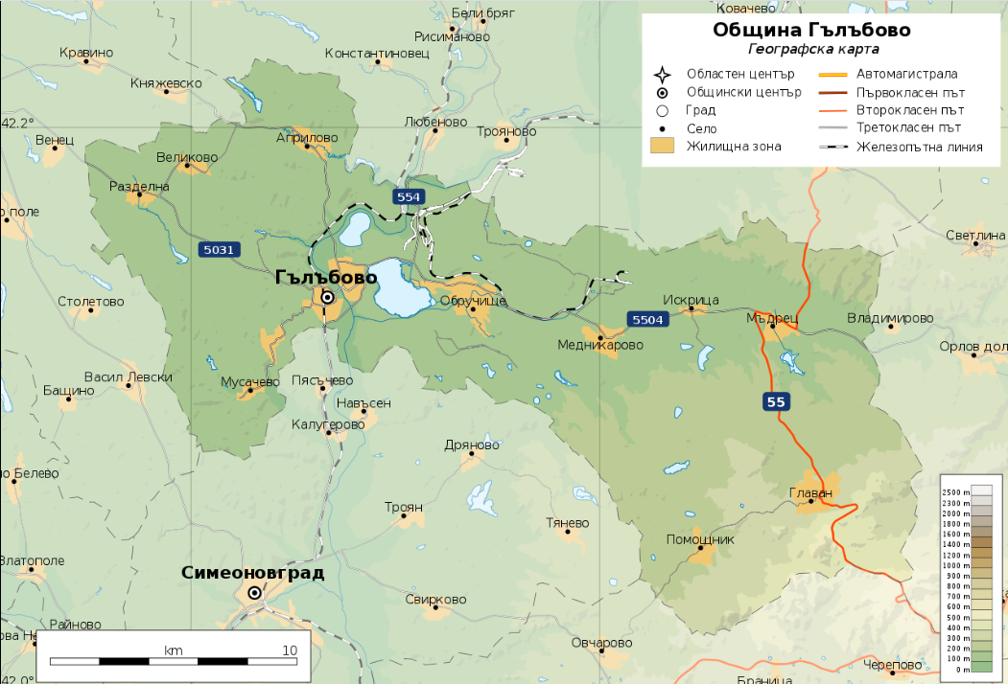
Фиг. І.1-1. Географска карта на Община Гълъбово
Релефът на общината е хълмист, ниско планински, като територията ѝ попада в пределите на Горнотракийската низина и планината Сакар. Най-ниската ѝ точка е на 84 м н.в., а най-високата е връх Чуката 543,4 м н.в. Сложния геоложки строеж е дал отражение върху формирането на релефа. Наличието на значимо количество лигнитни въглища, добивани по открит способ, е довело до големи негативни форми.
Население
Общината включва 11 населени места, от които един град – Гълъбово и 10 села : Априлово, Великово, Главан, Искрица, Медникарово, Мусачево, Мъдрец, Обручище, Помощник и Разделна.
Общия брой жители е 10 967 (по данни на НСИ, 2021 г).
Природни ресурси
Община Гълъбово са богата на полезни изкопаеми. Основният минерално-суровинен ресурс са лигнитните въглища, формиращи част от Източно-маришкия каменно-въглен басейн (площ около 200 кв. км; около 2,6 млрд. т, разположени в пласт с дебелина 30 м; представляващи 57% от въглищните запаси на България). Другата част от басейна се намира на територията на община Раднево.
Въглищните пластове са плитко разположени, което определя технологията за добив - по открит способ. Поради това, територията, заета от добивни дейности възлиза на 17,6 % от общата площ на община Гълъбово.
Икономически дейности
Наличието на лигнитните въглища предопределя и водещите икономически отрасли – въгледобив и електропроизводство. Свързано с това са развити преноса на електроенергия и енергоремонтните дейности. Територията на общината е наситена с електроенергийна инфраструктура за високо напрежение, поради наличието на три топлоелектрически централи, чиято произведена електроенергия се предава към електропреносната мрежа на страната.
Основните промишлени обекти на територията на община Гълъбово са:
- от енергийния сектор: „Мини Марица Изток”АД, „Брикел” ЕАД, „КонтурГлобал“ - ТЕЦ „КонтурГлобал Марица изток 3”, „Енергоремонт – Гълъбово” АД, АES БЪЛГАРИЯ - ТЕЦ „АЕS– Гълъбово“.
- други предприятия и стопански субекти: „Евро Ойл“ ООД, „Роси“ ЕООД, „Енемона – Гълъбово“ АД, „Ню гейм амюзмънт“ ООД, „АМК – 2002“ ООД, „Марица изток – Автотранспорт“ ЕООД, „Дила“ ЕООД, „Нико“ ЕООД, „КНАУФ България“, „Интертед“ АД, ЕТ „Данико - Дралчо Донев“, Мини Марица Изток – Рудник Трояново 3, ЕТ „Заара - Янчо Иванов“, ЕТ „Весна - Енчо Каравелов“, „Рудин“ ООД, „Заара - Уайн" ООД, „Агро Инвест ИД“ ООД.
Селското стопанство в община Гълъбово е представено от двата подотрасъла – растениевъдство и животновъдство, за които има изключително благоприятни природни и агротехнически условия за развитие. Растениевъдството е сравнително добре развито, като използва наличния поземлен ресурси за отглеждането на зърнено-житни и маслодайни култури, пипер, домати, картофи, дини, пъпеши, ябълки, фасул и др. Животновъдството е по-слабо развито, предимно в лични стопанства.
Туризъм
Община Гълъбово се намира на територията на Тракийската низина, където обществен живот се е зародил още през VI хилядолетие преди новата ера. В землището на общината са открити редица останки, показващи наличието на древни обитатели и активен стопански живот. Но поради наличието на значими промишлени предприятия, общината не е предпочитана туристическа дестинация в сегашно време. Известна курортна дейност се развива западно от гр. Гълъбово, в близост до микроязовир Хайдушко кладенче.
Транспортна инфраструктура
В Транспортната мрежа на община Гълъбово, която заема 0,74% от територията на общината, са включени републикански (с дължина 47,2 км) и общински пътища (с дължина 29,8 км.). През общината преминават и 11 км от второкласният път II-55, свързващ Русе със Свиленград (Кап. Андреево).
Всички села в общината имат връзка с общинския център.
През средата на общината, от север на юг, на протежение от 9.2 км преминава участък от трасето на жп линията Нова Загора – Симеоновград от Железопътната мрежа на България.
Изграденост на водопровод, канализация и наличие на ПСОВ
Общата дължина на водопроводната мрежа е 71 944 м., като по вид на материала е както следва: етернит 23 230м, стомана 46 889 м, полиетилен 1825.
Основния източник на водоснабдяване е „Червенаково“, намиращо се в Сливенска област. Оттам водата се довежда до разпределителен възел „Карагьоз могила“, чрез стоманен тръбопровод. От този възел водата се подава по няколко направления, част от които не са в рамките на община Гълъбово. Град Гълъбово разполага с два резервоара, както и с девет шахтови кладенци, разположени на река Тунджа.
От собствени водоизточници – шахтови кладенци, се водоснабдяват селата: Мъдрец, Главан, Помощник, Искрица и освен това са включени в централизираната водоснабдителна система, състояща се от помпена станция, водоем и гравитачен водопровод.
Като цяло, водопроводната мрежа е силно амортизирана и е необходима подмяна на около 70% от вътрешните водопроводи. Експлоатационната възраст и материалът, от който са изработени (етернитови, поцинковани и стоманени тръби), обуславят влошеното качество на питейната вода, големи загуби и чести аварии по мрежата.
На територията на община Гълъбово липсва пречиствателна станция за питейни води. Всички води се подават към консуматорите след съответно обеззаразяване (основно с хлорни реагенти).
Само в град Гълъбово има изградена канализационна мрежа с обща дължина около 47 км и с ползваемост 95%. Тя обхваща около 80% от територията на гр. Гълъбово. Канализационната система е от смесен тип – отвежда битови, промишлени и атмосферни води. Тръбите са бетонови, с диаметър от 200 до 1250 мм. На територията на гр. Гълъбово е изграден един дъждопреливник, който се намира североизточно от централната част на града. При канализацията, западно от река Сазлийка са оформени четири главни клона, които отвеждат отпадъчните води от цялата територия на града към реката, с изключение на кв. „Строител“, който е със самостоятелна мрежа. Отпадъчните води са основно битови и производствени, с преобладаваш битов характер. Главните клонове минават в съществуващите улици, като има едно изключение. Местата на заустване на води в реката са две, разположени на около 250 м едно от друго. При първото се заустват отпадъчните води от централната част на града, а при второто от кв. „Строител“. Няма изградена и функционираща ПСОВ.
Във всички останали селища на общината липсва канализация и пречиствателни съоръжения, което е сериозен проблем, водещ до замърсяване на водите.

Електроснабдяване
Поради наличието на значими енергийни обекти, електропреносната мрежа на територията на общината е включена в списъка на стратегическите обекти от национално значение в Република България. На територията на общината се намират три подстанции: 400, 220 и 110 кВ, които са едни от най-големите в държавата и присъединяват ел. енергията, произведена от електрическите централи от региона към енергийната мрежа.
Всички населени места на територията на общината са електрифицирани.

І.2. Атмосферен въздух

Качество на въздуха, източници на замърсявания и антропогенни въздействия
Качеството на атмосферния въздух, съответно нивата на концентрациите на замърсяващите вещества в приземния слой на атмосферата в даден район, е в зависимост от редица фактори, оказващи влияние върху разсейването или задържането на замърсителите в атмосферния въздух, като местоположение на района, вид интензивност, честота, продължителност и височина на изпускане на емисиите на замърсители в атмосферния въздух, както и метеорологични фактори, като посока и скорост на вятъра, валежи, условия за температурни инверсии и други.
Основните източници на емисии в приземния атмосферен слой в община Гълъбово са от секторите промишленост, битово отопление и транспорт.
Характерно за община Гълъбово е значителното влияние върху качеството на атмосферния въздух на експлоатацията на големите топлоелектрически централи в района, използващи като основно гориво въглища.

Мониторинг на качеството на атмосферния въздух
Качеството на атмосферния въздух се следи, чрез измервания в стационарни пунктове за мониторинг или измервания с мобилни автоматични станции.
Съгласно Закона за опазване на околната среда пунктовете за мониторинг от Националната система за мониторинг на качеството на атмосферния въздух се изгражда и поддържа от ИАОС към МОСВ.
Видът и местоположението на пунктовете са докладвани на национални ниво към компетентните европейски институции и данните от тях се използват на европейско и национално ниво за оценка на съответствието на качеството на атмосферния въздух с изискванията на европейското и съответно национално законодателство.
На следващата карта са представени пунктовете за мониторинг на качеството на атмосферния въздух от Националната система за мониторинг на качеството на атмосферния въздух на България:
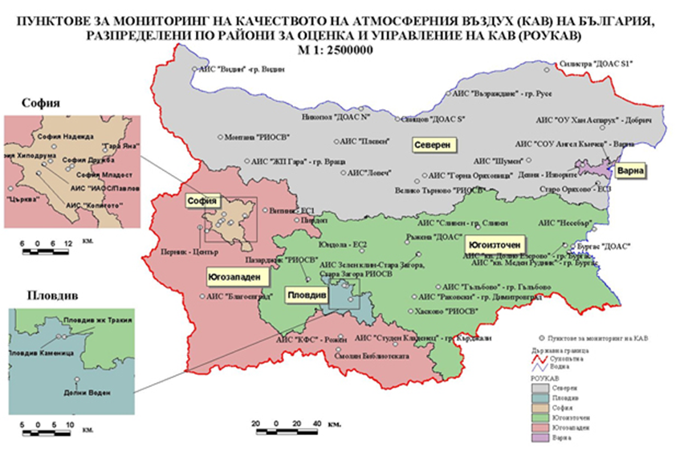
Фиг. І.2-1. Карта с пунктовете за мониторинг на КАВ от Националната система за мониторинг наКАВ на България

Райони за оценка и управление на качеството на атмосферния въздух
В съответствие с изискванията на законодателството Р. България е разделена на шест района за оценка и управление на качеството на атмосферния въздух – Столичен, Пловдив, Варна, Северен/Дунавски, Югозападен и Югоизточен, които се анализират в рамките на националната система за мониторинг на околната среда, подсистема „Качество на атмосферния въздух“.
Националната система за мониторинг на околната среда извършва оценка на КАВ върху територията на страната, разделена на 6 Района за оценка и управление на качеството на атмосферния въздух, утвърдени със Заповед № РД- 489/26.06.2019 г. на министъра на околната среда и водите.
Националната система за мониторинг на качеството на атмосферния въздух на МОСВ се състои от 48 стационарни пункта, в т.ч. 9 пункта с ръчно пробонабиране и последващ лабораторен анализ, 30 АИС, 5 автоматични ДОАС системи (Differential Optical Absorption Spectroscopy), работещи на оптичен принцип, както и 4 АИС за мониторинг на качеството на атмосферния въздух в горски екосистеми - КФС “Рожен”, „Юндола”, „Витиня” и „Ст. Оряхово”.
Ежедневно се контролират концентрациите на основните показатели, съгласно закона за чистотата на атмосферния въздух: общ прах, фини прахови частици (ФПЧ₁₀, ФПЧ_{2.5}), серен диоксид, азотен диоксид/азотни оксиди, въглероден оксид, озон, бензен, олово, кадмий, никел, арсен, полициклични ароматни въглеводороди (ПАВ). Допълнително, според характера и източниците на емисии в отделни райони от територията на страната се контролират специфичните показатели: фенол, амоняк, аерозоли на сярна киселина, толуол, ксилол, стирол, серовъглерод, сероводород, метан и неметанови въглеводороди, както и някои други специфични замърсители.
Всички автоматични станции (АИС и ДОАС) работят в непрекъснат режим на работа (24 часа), като данните от тях чрез система за пренос на данни в реално време постъпват в регионални диспечерски пунктове (РДП) в РИОСВ - регионални бази данни и в централния диспечерски пункт (ЦДП) в ИАОС в гр. София, където се намира Националната база данни за КАВ. Системата осигурява навременно предоставяне на информацията за качеството на въздуха на обществеността и отговорните институции. Обхванати са дванадесет населени места в България. В София, Бургас, Стара Загора, Казанлък, Русе, Силистра, Никопол и Свищов са изградени публични информационни табла за предоставяне на информация на обществеността в реално време.
Ръчните пунктове за мониторинг на въздуха работят само в светлата част на денонощието (4 пробовземания на ден, 5 дни в седмицата). За изготвяне на оценка на КАВ от ръчните пунктове са включени само данни за регистрираните средночасови концентрации. За тези пунктове не е извършвано сравнение на регистрираните концентрации с денонощните норми на контролираните замърсители, т.к. техния времеви обхват не позволява да се направи точна оценка на нивата на замърсителите в денонощен аспект. Тези данни имат само индикативен характер. Това не се отнася за показателите общ прах, ФПЧ₁₀, олово, кадмий и ПАВ, за които пробовземането е с продължителност 24 часа.
Системата за качеството на атмосферния въздух разполага и с 6 броя мобилни автоматични станции (МАС), включени в регионалните лаборатории в София, Пловдив, Плевен, Стара Загора, Варна и Русе. Станциите са разпределени пропорционално по територията на страната като дават възможност за обслужване на територията на цялата страна. Мобилните автоматични станции се използват за извършване на допълнителни измервания в райони, в които липсват или е ограничен броя на стационарните пунктове, както и при аварийни ситуации, поръчки от държавни и общински организации, за проследяване ефекта от изпълнението на общинските програми за намаляване нивото на атмосферните замърсители и др. Дейността на МАС, в рамките на НСМОС, ежегодно се регламентира с графици, утвърждавани от министъра на околната среда и водите.

Анализ на качеството на атмосферния въздух
Качеството на атмосферния въздух на територията на община Гълъбово се контролира, чрез автоматична измервателна станция АИС, гр. Гълъбово с Eoi код BG0026A - Gal1, към НАСЕМ.
Контролираните замърсители в АИС, гр. Гълъбово са ФПЧ₁₀, SO₂, NO₂ и NO. В допълнение се измерват и общите метеорологични показатели, свързани със задържането или разсейването на замърсителите в атмосферния въздух, като скорост и посока на вятъра, температура и влажност на въздуха.
На територията на гр. Гълъбово, във връзка с експлоатацията на няколко близко разположени големи горивни инсталации (ТЕЦ) в района са изградени и функционират още две автоматични станции: „АИС БРИКЕЛ“ и „АИС Ей И ЕС – 3С“.
Тези измервателни станции изградени и функционират от 2016 г. и се експлоатират съответно от „БРИКЕЛ“ ЕАД и „Ей И Ес – Марица Изток 1“ ЕООД, като също измерват показателите ФПЧ₁₀, SO₂, NO₂ и NO, както и метеорологичните данни за скорост и посока на вятъра, температура и влажност на въздуха.
Актуалните данни за извършването на анализ на КАВ по регистрираните стойности в пункт за мониторинг „АИС- Гълъбово“ за основните замърсители са публикувани в тримесечните бюлетини на ИАОС. За целите на настоящия анализ са използвани данни за последната изтекла цяла календарна година- 2021 г. и първите три тримесечия на 2022 г. Резултатите са представени и анализирани отделно за всеки замърсител в т. ІІ.2., по-долу.

І.3. Води
Повърхностни водни тела
На територията на община Гълъбово основното повърхностно водно тяло е река Сазлийка (ляв приток на Марица), която протича през нея от север на юг, с част от долното си течение на протежение около 11 км. На територията на общината, в река Сазлийка, се вливат три по-големи притока:
– река Еледжик (десен приток). Протича през общината с долното си течение през село Априлово и се влива в нея северно от ТЕЦ Марица изток 1. На нея са изградени язовирите „Априлово“ (преди селото) и „Любеново“ (след селото);
– река Овчарица (ляв приток). Протича през общината с последните си 3 км и се влива в нея северно от ТЕЦ Марица изток 1;
– река Соколица (ляв приток). Протича през общината от изток на запад с част от средното и цялото си долно течение през селата Мъдрец, Искрица и Обручище и се влива в нея южно от град Гълъбово. Северно от устието ѝ е изграден големият язовир „Розов кладенец“, водите на който се използват за промишлени нужди и риболов, а на някои нейни малки леви притоци – язовирите „Медникорово“, „Червена река“ и „Мъдрец“, водите на които са използват основно за напояване на земеделските земи.
Съгласно ПУРБ в ИБР (2016-2021 г.), на територията на Общината попадат 10 броя повърхности водни тела:
- 3МА200R020 - р. Мустанова и р. Еледжик;
- 3MA200R016 - р. Мусачка;
- 3MA200R014 – р. Сазлийка от р. Овчарица до устие;
- 3MA200L019 – р. яз. „Розов кладенец“;
- 3MA200R022 – р. Овчарица от яз. Овчарица до вливането и в р. Сазлийка;
- 3MA200R017 – р. Соколица средно течение, до яз. Розов кладенец;
- 3MA200R018 – р. Соколица горно течение;
- малка част от 3MA100R001 – р. Марица от р. Сазлийка до граница;
- малка част от 3MA200R028 – р. Сазлийка и притоци от р. Блатница до р. Овчарица;
- малка част от 3MA350R212 – р. Марица от вливане на р. Омуровска до вливане на р. Сазлийка.
Има и множество язовири, с различно предназначение.
На територията на общината няма известни източници на минерални води, използвани за лечебни цели.

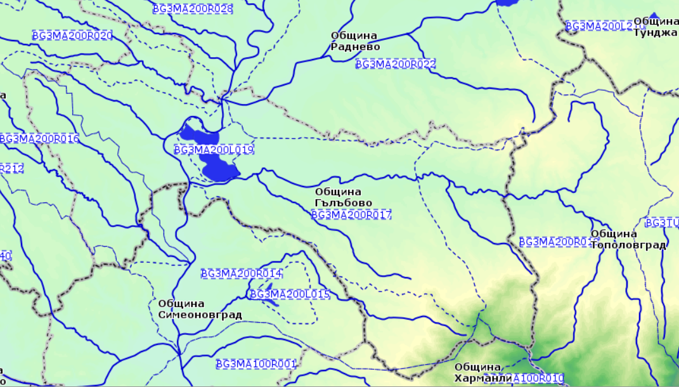
Фиг. І.3-1. Карта на повърхностните водни тела на територията на Община Гълъбово

Програмата за контролен и оперативен мониторинг на повърхностни води за ИБР се изпълнява въз основа на Заповед № РД-602/09.06.2021 г. на Министъра на околната среда и водите. Общо, за територията на БД ИБР, мрежата за оперативен мониторинг на повърхностни води през 2021 г. включва 155 пункта-124 пункта на реки и 31 пункта на язовири.
За територията на Община Гълъбово, през 2021 г., Програмата за контролен и оперативен мониторинг на повърхностни води, включва следните пунктове:
Kод на пункта | Име на пункта | Речен басейн | Име на река/езеро/язовир | Код на ВТ
Програма за контролен и оперативен мониторинг на повърхностни води
BG3MA00215MS0100 | р. Сазлийка - след гр. Гълъбово | Марица | Река Сазлийка от река Овчарица до устие | BG3MA200R014
Програма за хидробиологичен мониторинг
BG3MA21921MS0117 | Мустанова с. Априлово, след селото, моста на пътя за с. Гълъбово | Марица | р. Мустанова и р. Еледжик | BG3MA200R020
BG3MA02191MS0115 | Сазлийка преди гр. Гълъбово - моста за с. Априлово |  | Река Сазлийка от река Овчарица до устие | BG3MA200R014
Програма за мониторинг на приоритетни вещества в седименти в реки
BG3MA00215MS0100 | р. Сазлийка - след гр. Гълъбово | Марица | Река Сазлийка от река Овчарица до устие | BG3MA200R014
Програма за мониторинг на приоритетни вещества в биота
BG3MA00215MS0100 | р. Сазлийка - след гр. Гълъбово | Марица | Река Сазлийка от река Овчарица до устие | BG3MA200R014

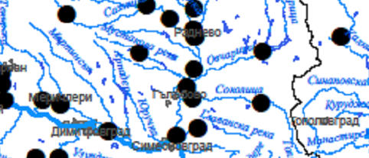
Фиг. І.3-2. Извадка от картата на Мрежа за оперативен мониторинг на повърхностни води в ИБР през 2021 г., засягаща Община Гълъбово
Качеството на повърхностите води, източниците на замърсявания и антропогенните въздействия са представени в т. ІІ.3, по-долу.
Подземни водни тела
На територията на общината попадат четири подземни водни тела:
- с код BG3G000000Q012 - Порови води в Кватернер-Марица Изток;
- с код BG3G0000PgN019 - Порови води в Палеоген - Неоген - Марица Изток;
- с код BG3G0000T12034 - Карстови води - Тополовградски масив;
- с код BG3G00000K2030 - Пукнатинни води - Брезовско - Ямболска зона.

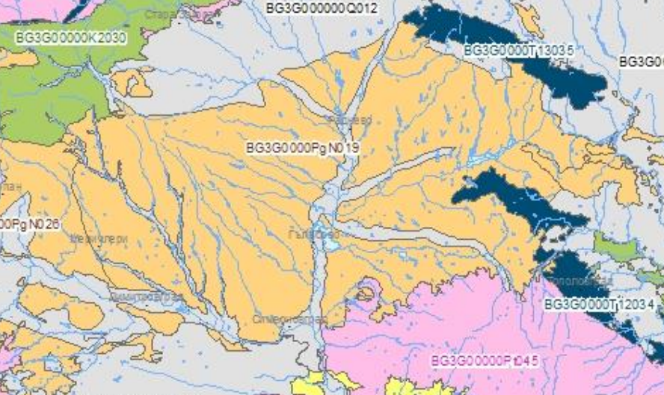
Фиг. І.3-3. Карта на подземните водни тела на територията на Община Гълъбово

Програмата за оперативен мониторинг на химичното състояние на подземните води е утвърдена със Заповед № РД-602/09.06.2021г. на Министъра на околната среда и водите, като Националната мрежа за мониторинг на химичното състояние на подземните води на територията на БД ИБР през 2021г. включва общо 162 хидрогеоложки пункта в 41 ПВТ.
Програма за мониторинг на химичното състояние на подземните води в ИБР за 2021 г. няма пункт за община Гълъбово.
Качеството на подземните води, източниците на замърсявания и антропогенните въздействия са представени в т.ІІ.3, по-долу.

І.4. Почви

Според почвено-географското райониране на България (Нинов, 1997 г.) почвите в община Гълъбово попадат в Среднотракийско - Тунджанската провинция на Балканско-Средиземноморската почвена подобласт. Преобладаващите почви на територията на общината са черноземни смолници с мощен хумусен слой, подходящи за отглеждането на зърнени и зеленчукови култури. Канелените горски почви са представени главно от излужени и оподзолени канелени горски почви. При разчленен релеф смолниците заемат по-слабо дренираните места, а склоновете са заети от канелените горски почви. По поречието на р. Сазлийка и нейните притоци разпространение имат алувиалните почви.
В земеделските територии, преобладават почви от 4-та до 6-та бонитетна категория, от такива със среднопродуктивни възможности до лоши и непригодни за земеделско ползване. Почвите, които притежават добри до средни продуктивни възможности, заемат ограничени размери. Това се дължи до голяма степен на антропогенната дейност и широкият добив на полезни изкопаеми, които благоприятства замърсяването на почвите.
Във фитогеографско отношение, територията на община Гълъбово се отнася към Тракийската провинция на Европейската широколистна горска област. В миналото районът е бил покрит с гъсти широколистни гори, но в процеса на антропогенизация на мястото на някои горски екосистеми са създадени агроекосистеми или пък по естествен път са възникнали вторични горски, храстови и тревни формации.
Земеползване
Цялата площ на Община Гълъбово е 34 889,5 хектара, като разпределението по видове територии е следното (по данни от ПООС):
- земеделски земи - 55%;
- територии за добив на полезни изкопаеми 17,6%;
- горските територии – 13,3%;
- населени места – 5,6 %,
- води и водни площи - 5,4%
- други площи - 3,1 %.
Видно от следващата фигура, земите в общината са значително антропогенно повлияни: пряко от добивната промишленост и непряко чрез емисиите на вредни вещества, отделяни в атмосферния въздух от големите горивни инсталации в Общината. Емитираните газове от промишлените инсталации съдържат предимно сяра, прах, соли, тежки метали, халогениди и азотни оксиди. Утаявайки се върху почвата, те водят до изменения в химическия състав на почвата, което от своя страна се отразяват след кратък или по-дълъг период от време върху ръста и продуктивността на отделните бонитетни групи.
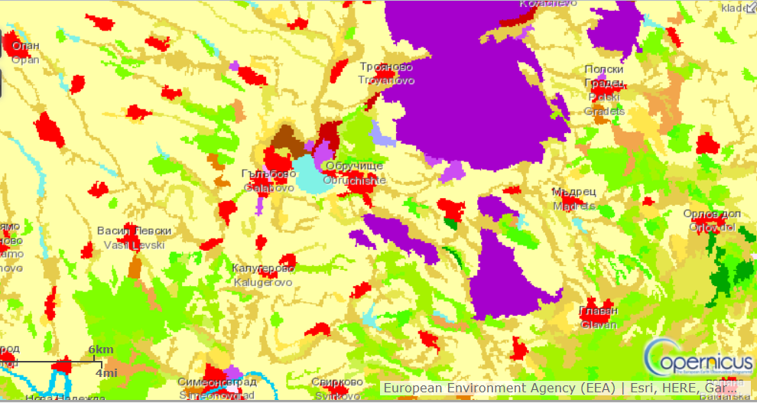
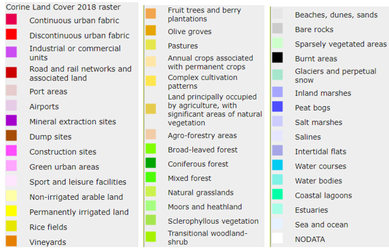
Фиг. І.4-1. Земеползване в общината съгласно Корине земно покритие 2018 г.
Легенда:

Мониторинговата дейност в пунктовете за наблюдение и контрол от подсистема ,,Земи и почви'' са определени от ИАОС чрез Националната система за мониторинг - НАСЕМ. Те са разположени на цялата територия, контролирана от РИОСВ – Стара Загора и са в зависимост от източниците на замърсяване. Пунктовете са определяни, като са съобразени с типа на почвите, начина на трайно ползуване и културите, които се използват. Пунктовете са общо 41, като на територията на Община Гълъбово има пункт в с. Помощник.
Засоляване и вкисляване на почвите
В изпълнение на Програма за почвен мониторинг II ниво за 2021 г. от НАСЕМ е извършено пробовземане и изпитване на почвени проби за вкисляване от 14 пункта на територията на РИОСВ – Стара Загора, но няма такъв за Община Гълъбово. По стари данни, засолени почви са образувани върху отводнени блатни терени с усилено изпарение на влагата в почвата. Условия за акумулиране на водоразтворими соли в почвата в концентрация над 0.5% са установени на отделни петна, в близост до с. Обручище под долината на р. Соколица.
Почвена ерозия
Ерозията е процес, който механично уврежда почвите, като унищожава хумусния слой, което води до намаляване на почвеното плодородие ежегодно. Възникването на ерозионни процеси пряко влияе за намаляване на плодородието на земеделските земи. За района около водните обекти се наблюдава водна ерозия, която може да се предотврати чрез залесяване с нови гори и провеждане на противоерозионни технически мероприятия.
По данни за състоянието на почвите, налични на интернет страницата на ИАОС, нивите в областите: Добрич (187 131 ha), Бургас (120 713 ha), Ямбол (14 007 ha), Силистра (5 480 ha) и Сливен ( 1 156 ha) са с най-висок риск от ветрова ерозия. Загубите на почва са най-големи в областите: Добрич, Бургас, Варна, Русе и Хасково, следват Силистра, Ямбол, Шумен и Стара Загора. За района на Община Гълъбово няма публикувани конкретни данни.
Свлачищни процеси
Свлачищата са съществена заплаха в България. Регистрирани са над 920 такива в 350 населени места, най-вече по поречието на река Дунав в Северна България, където за последните 30 години са възникнали общо 10 катастрофални свлачища. Много населени, урбанизирани и селски райони, исторически и културни обекти и транспортни артерии са изложени на риск от свлачища както в Северна, така и в Южна България.
Свлачищата в страната могат да имат съществени негативни икономически и социални последици. Според данни на НСИ, в периода 2010-2020 г. са регистрирани общо 643 свлачища, с установени щети в размер на 744 820 000 млн. лв. Данните са получени въз основа на представените в НСИ годишни отчети от общинските администрации, като не всички администрации са представили такива данни. За Област Стара Загора, в която попада Община Гълъбово, липсват данни.
Строителството в свлачищни райони е регламентирано в ЗУТ и има ограничителен характер, с цел намаляване на риска от бедствия. Приоритетно се изпълняват геозащитни мерки и дейности за защита от проявата на свлачищни процеси
По данни от „Геозащита Перник“, в чийто обхват попада Община Гълъбово, на територията на общината има едно потенциално свлачище, при с. Обручище.
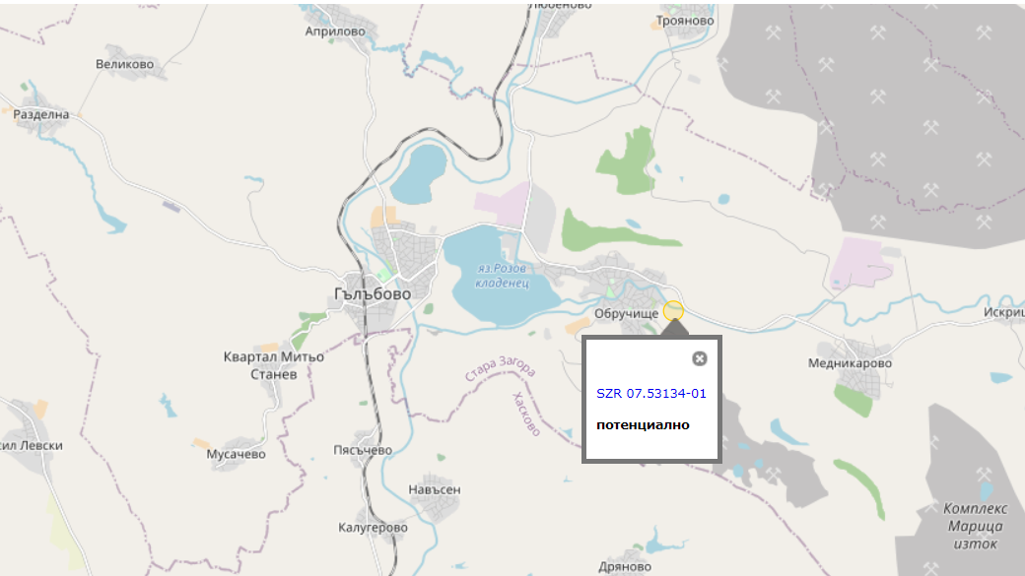
Фиг. І.4-2. Местоположение на потенциалното свлачище на територията на общината

І.5. Отпадъци

Общината е част от Регионалната система за управление на отпадъците в регион Стара Загора. С въвеждането На регионалното депо Стара Загора, в края на 2016 г., е въведена в експлоатация клетка № 1. Тя осигурява капацитет за обезвреждане на смесените битови отпадъци за депониране до 2025 г. Своевременно, Община Гълъбово заедно с другите общини от Регионалното сдружение следва да предприеме действия по възлагане на проектиране и изпълнение на клетка № 2, преди изчерпване капацитета на клетка № 1.
За отпадъците от общината има изградена и функционираща претоварна станция, на която има площадка на претоварна станция с рампа, отредено място за шредиране и временно съхранение на едрогабаритни и зелени отпадъци, компактираща инсталация, кантар, трафопост, офиси, център за рециклиране, зона където са разположени различни контейнери на разделно събиране на различни видове отпадъци.
В съседство с претоварната станция е изградена сепарираща инсталация, в която ще се сепарират полезните компоненти от потока на смесените битови отпадъци.
Разработена е и се изпълнява общинска Програма за управление на отпадъците 2021 – 2028 г.

І.6. Вредни физични фактори – шум.

Шумът е фактор, които оказва въздействие върху хората и животните, и чрез тях върху параметрите на околната среда. Шумът представлява нежелан звук, който причинява неприятно или смущаващо възприятие или има увреждащо действие. Поради това, той се възприема като вид замърсяване, което има отрицателно влияние върху човешкото здраве. Няма област и човешка дейност, при които да не се поражда шумово излъчване.
Основните източници на шум в околната среда са транспортните, промишлените и ремонтните дейности. Именно те съставляват един от основните екологични проблеми в урбанизираните територии.
Количествено, шумът се оценява чрез величината „ниво на звуковото налягане” и се изразява с мерната единица Децибел (dB). В околната среда преобладават променливите шумови емисии. За оценяването им е въведен терминът „еквивалентно ниво на шума Leq [dB(A)]”.
Оценката, управлението и контролът на шума в околната среда, причинен от автомобилния, железопътния, въздушния и водния транспорт, както от промишлените инсталации и съоръжения и от локални източници на шум са регламентирани чрез нормативната уредба, като конкретните норми са определени в Наредба № 6/2006 г. за показателите за шум в околната среда, отчитащи степента на дискомфорт през различните части на денонощието, граничните стойности на показателите за шум в околната среда, методите за оценка на стойностите на показателите за шум и вредните ефекти от шума върху здравето на населението, а именно:

Граничните стойности на нивата на шума в различните територии и устройствени зони в урбанизираните територии и извън тях

Територии и устройствени зони в урбанизирани територии и извън тях | Еквивалентно ниво на шума dB(A)
 | ден | вечер | нощ
Жилищни зони и територии | 55 | 50 | 45
Смесени централни градски части | 60 | 55 | 50
Територии, подложени на въздействието на интензивен автомобилен трафик | 60 | 55 | 50
Територии, подложени на въздействието на релсов железопътен и трамваен транспорт | 65 | 60 | 55
Територии, подложени на въздействието на авиационен шум | 65 | 65 | 55
Производствено-складови територии и зони | 70 | 70 | 70
Зони за обществен и индивидуален отдих | 45 | 40 | 35
Зони за лечебни заведения | 45 | 35 | 35
Зони за научноизследователска и учебна дейност | 45 | 40 | 35
Тихи зони извън урбанизирани територии | 40 | 35 | 35
Забележка: Граничната стойност на максималното ниво на шума при прелитане на летателно средство над определена територия е 85 dB(A)

В следващите таблици са дадени граничните стойности за нивата на въздействие върху човек.
Въздействие на шума по нива върху човека

Нива | ВЪЗДЕЙСТВИЕ ВЪРХУ ЧОВЕКА:  усещане, подсилващи фактори и реакция | Pa | dB(С)
Ниво І | Подобно на далечен гръм.  Събуждане на чувствителни хора | 20 | 120
Ниво ІІ | Силен гръмотевичен звук:  Изненадваща реакция; събуждане на спящи хора | 50 | 128
Ниво ІІІ | Подобно на юмручен удар върху маса.  Дрънчене на стъкла, движение на незакрепени предмети върху полици.  Реакция на страх; събуждане на спящи хора; | 100 | 134
Ниво ІV | Силен удар;  Ясно се чува при фонов ефект; дрънчене на стъкла; вибрации на слаби конструкции.  Рефлекс на страх; Животните се оглеждат и реагират | 200 | 140
Ниво V | Много силен шум.  Прозорците дрънчат; сградите вибрират.  Страх при повече хора. | 500 | 148
Сравнение | Максимална стойност, препоръчвана от NC, приета за звуково натоварване | 250 | 142

Националната система за мониторинг на околната среда включва мониторинг на промишления шум, от промишлени източници, чиято цел е да предоставя информация за състоянието на акустичната среда на населените места, вследствие дейността на промишлените предприятия - източници на шумово излъчване.
РИОСВ - Стара Загора контролира промишлените обекти, източници на шум в околната среда, с цел спазване на граничните стойности за нива на шум в съответните зони и територии, както и в най-близките места за въздействие. Контролирани са обекти, намиращи се в промишлени зони, жилищни зони и в близост до жилищни зони.
За територията на община Гълъбово основен източник на шумово замърсяване е големия транспортен поток, преминаващ през града, както и промишлените предприятия.
Източници на шум от транспорт
Основните източници на шум в града са транспортните средства - леки и товарни моторни превозни средства, и тези на масовия градски транспорт. През последните години, броя на автомобилите е значително увеличен, като автопарка е съставен предимно от превозни средства втора употреба.
Транспортната мрежа в община Гълъбово заема 0,74% от територията на общината и е представена от републиканска и общинска пътна мрежа, като дължината на републиканските пътища е 47,2 км, а на общинските – 29,8 км. През територията на общината (с дължина 11 км) преминава второкласният път II-55, свързващ Русе със Свиленград (Кап. Андреево). Наличен е обходен път, което е благоприятно за степента на шумовото натоварване в жилищната среда.
Промишлени източници на шум
Основни промишлени източници на шум, които могат да създадат наднормени шумови нива са: „Брикел” ЕАД гр. Гълъбово, „Контур Глобал Марица Изток 3” АД, с. Медникарово, Рудник „Трояново 3”, с. Медникарово. Източници на шум в топлоенергетиката и брикето-производството са товарните машини, транспортните ленти, различните помпи, електромотори, вентилатори, транспортни средства, котлите, турбините и пресите в основното производство, както и струговете, шмиргелите, шлайфмашините и дървообработващите машини в спомагателните цехове и работилници. Друг локален източник на шум е изграденият електропровод „Соколец“ с мощност 400kv, намиращ се до обходния път на града, който нарушава спокойствието на разположените в близост домове.
В рамките на издадените комплексни разрешителни, производствените предприятия имат задължение за докладване на шумовите нива, емитирани от тях. През 2021 г., 23 оператори са представили доклади от извършени собствени периодични измервания на нивата на шум. Анализът от докладите показва съответствие с регламентираните в Наредба № 6/26.06.2006 г. гранични стойности на показателите на шум.
Източници на шум от битов характер
Строителните и ремонтни дейности, товаро-разтоварните работи, комунално-битови дейности, заведенията за обществено хранене, увеселителните заведения, различните сервизи и авторемонтните работилници са локални източници на шум, от битов характер. Те се наблюдават ежедневно, но нямат значим съществен принос към акустичното натоварване на средата.
В градската среда, няма извършвани замервания за наднормено излъчване на шум в околната среда.

І.7. Радиация.

Йонизиращите лъчения или термина “радиация” са съществуващи в природата и са породени от естествените радиоактивни източници. Едновременно с това, човешката дейност е допринесла за възникването на изкуствени радиоактивни източници, които са известни като техногенни източници.
Разпространените в природата естествени радионуклиди заедно с космическото лъчение създават т.нар. естествен радиационен фон, който въздейства непрекъснато на всички живи организми на планетата.
Естественият радиационен гама-фон е физична характеристика на околната среда и представлява полето на гама-лъчите, в което се намират всички живи организми на Земята. Измерваната величина е мощност на дозата на гама-лъчението и е специфична за всеки пункт, област, регион.
Радиационното състояние на околната среда се контролира чрез измервания на естествения радиационен (наречен „гама”) фон, а също така и чрез оценяване съдържанието на естествените радионуклиди Уран-238, Радий-226, Торий-232, Калий-40 и други в различните компоненти на околната среда. С това са ангажирани Министерството на околната среда и водите, Министерството на здравеопазването, Националният център по радиобиология и радиационна защита и други институции чрез своите регионални поделения.
Радиологичен мониторинг
Националната система за радиологичен мониторинг на околната среда има за цел откриване на отклонения от допустимите стойности на радиационните параметри в основните компоненти на околната среда – атмосферен въздух, води и почви и се осъществява чрез:
- лабораторно-аналитична дейност за off line наблюдение;
- автоматизирана система за on line наблюдение.
Непрекъснатите и периодични наблюдения на радиационните параметри на основните компоненти на околната среда осигуряват актуална информация за държавните и местни органи на управление и обществеността и се базират на изпълнение на програма за радиологичен мониторинг. Програмата е утвърдена от министъра на околната среда и водите със Заповед № РД-48/23.01.2014 г.
Лабораторно-аналитична дейност за off line наблюдение
Радиометричните измервания в условия на пробонабиране и последващи лабораторно-аналитични дейности се осъществяват от лабораториите за радиационни измервания в София, Бургас, Варна, Враца, Монтана, Плевен, Пловдив и Стара Загора.
Информацията от лабораторните анализи, под формата на протоколи и отчети, постъпват в ИАОС на всяко тримесечие. Данните се събират, обработват и съхраняват в национална база данни, като за целта се използва специализиран софтуер.
Освен фонов радиологичен мониторинг се извършва и надведомствен мониторинг на радиационното състояние на околната среда в наблюдаваната зона на АЕЦ “Козлодуй”, както и в райони на бивши уранодобивни обекти и други потенциални замърсители. На територията на община Гълъбово няма участъци, засегнати от уранодобива.
Параметрите, по които се осъществява радиологичния мониторинг на околната среда са:
- радиационен гама-фон (мощност на дозата гама-лъчение);
- обемна активност на естествени и техногенни радионуклиди в атмосферен въздух;
- специфична активност на естествени и техногенни радионуклиди в необработваеми почви, строителни материали, отпадъчни продукти и седименти;
- обща алфа и бета активност и съдържание на естествен уран, радий-226 и тритий в повърхностни, подземни и отпадъчни води.
На базата на резултатите от проведения радиологичен мониторинг се изготвят тримесечни бюлетини и Национален доклад за състоянието и опазването на околната среда в България – раздели: „Радиационно състояние на околната среда”.
Данните от извършвания радиологичен мониторинг се докладват ежегодно към ЕК и се събират в общоевропейска база данни - REM (Радиологичен мониторинг на околната среда). Публикуват се в Годишен доклад за нивата на радиоактивност в околната среда на страните от Европейската общност.
Автоматизирана система за on line наблюдение.
Националната автоматизирана система за непрекъснат контрол на радиационния гама - фон се състои от 26 локални мониторингови станции, измерващи мощността на дозата. Станциите са разположени по цялата територия на страната, работят в непрекъснат режим и изпращат данни в централната станция в ИАОС.
Потребители на оперативната информация от системата в реално време са:
Министерство на вътрешните работи - Главна дирекция „Гражданска защита” (Гражданска защита има 24-часов, 7 дни в седмицата, дежурен пост за наблюдение на радиационната обстановка в страната. Дежурният пост ползва непрекъснатия поток от информация, изпращан от Автоматизираната система), Агенция за ядрено регулиране, Министерство на отбраната, АЕЦ „Козлодуй”, ИАОС – РЛ Враца, ИАОС - РЛ Варна.
Автоматизираната система е част от Европейската система за обмен на радиологични данни (EURDEP) и ежедневно изпраща информация за радиационния статус в страната.

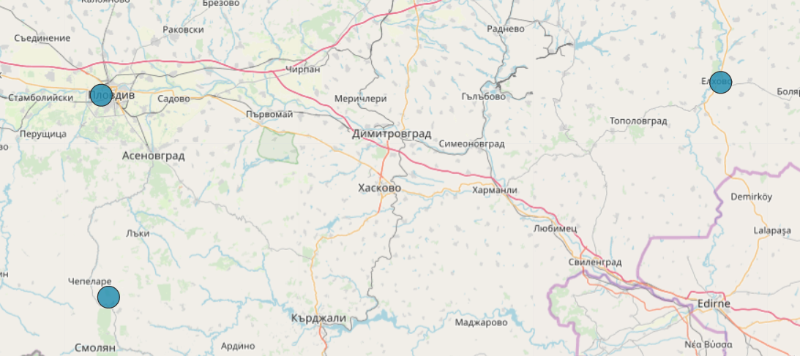

Фиг.І.7-1. Местоположение на мониторинговите пунктове за радиационен мониторинг в близост до община Гълъбово
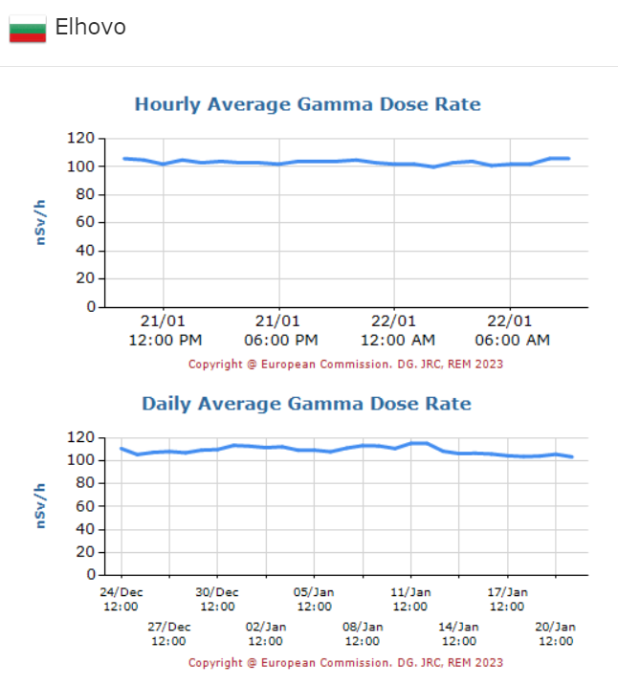
Фиг.І.7-2. Данни от Европейската система за обмен на радиологични данни за станция Елхово за януари 2023 г.
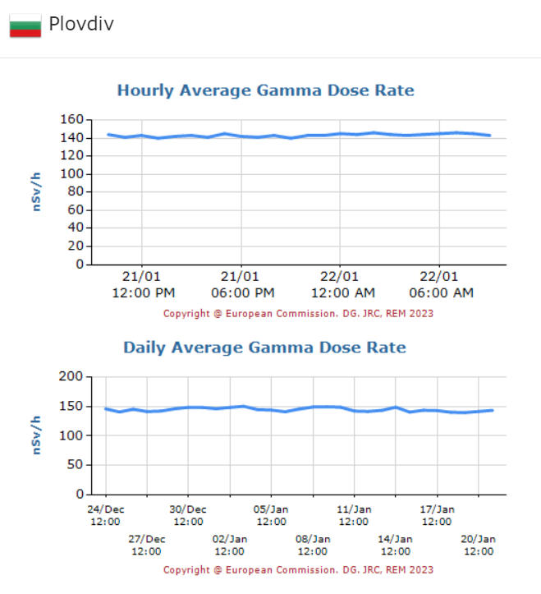
Фиг.І.7-3. Данни от Европейската система за обмен на радиологични данни за станция Пловдив за януари 2023 г.

Водещо значение за радиационния фон на територията на община Гълъбово имат съществуващите находища на млади лигнитни въглища и открития способ на въгледобива от Мини Марица Изток ЕАД, както и електродобива в ТЕЦ „Брикел“, ТЕЦ „Ей и Ес Марица Изток 1“ и ТЕЦ „Контур Глобал Марица Изток 3“.
В природните ресурси от лигнитни въглища се натрупват естествени радионуклиди. От измерванията на еквивалентната доза на радиация в басейна “Марица Изток”, направени през изминали години, е установено, че стойностите варират между 0,14-0,18 мSv/ч., което не представлява заплаха за повишаване на радиационния фон в района.
При емитирането на замърсители в околната среда от работата на ТЕЦ-овете на твърдо гориво, при използването на местните лигнитни въглища, по литературни данни се предполага наличието на известно техногенно повишаване на радиационния фон, което се дължи на повишената концентрация на естествени радионуклиди, дължащи се на прилагания технологичен процес, като най-висока е концентрацията им в отделяната пепел. Въпреки това, не са идентифицирани повишени нива на радиационния фон.
На територията на Община Гълъбово няма известни конкретни източници на радиация.
Най-близо до територията на общината са станциите за мониторинг, разположени в гр. Пловдив и гр. Елхово. През последните години отчетените стойности са стабилни и варират около 0,10 микросиверта/час за Елхово и около 0,14 микросиверта/час за Пловдив, което е в рамките на характерните стойности за страната. Данни от Европейската система за м. януари 2023г., представени по-горе, показват същото.
По данни от Националния доклад за състоянието и опазването на околната среда в Р България за 2020 г. (приет на заседание на Министерския съвет на 15.06.2022 г.), през 2020 г. Националната автоматизирана система за непрекъснат контрол на радиационния гама-фон не е регистрирала стойности на радиационния гама-фон, различни от естествените. Не е наблюдавана тенденция за повишаване на обемната специфична активност на естествените и техногенни радионуклиди в атмосферния въздух. При наблюдението на радиационното състояние от фоновия мониторинг:
- В необработваеми почви, не са констатирани изменения над характерните за съответните райони стойности на специфичната активност на естествените и техногенни радионуклиди.
- В повърхностните водни тела и седименти в страната не са установени замърсявания с естествени и техногенни радионуклиди.
- В районите на потенциални замърсители не е установено разширяване на засегнатите от предишната дейност терени.
Не са налице фактически предпоставки, които да пораждат съмнения, че Община Гълъбово прави изключение от така представените национални данни.

І.8. Биоразнообразие. Национална екологична мрежа Натура 2000.
Съгласно ПООС, територията на Община Гълъбово попада в Среднобългарския биогеографски район, характеризиращ се с предимно равнинен характер, интензивно земеделие, значителна урбанизирания и нарушени терени. Тези фактори оказват неблагоприятно влияние върху видовият състав и неговата численост. Характерните за района представители на флората и фауната се срещат основно по склоновете на планинските възвишения и местата с екотонен ефект в равнината.

Флора
Растителността на територията на общината е сравнително еднообразна, тъй като природните дадености като релеф, климат и почвени ресурси дават възможност за отглеждане предимно на земеделски култури - пшеница, ечемик, слънчоглед, силажна царевица, памук, царевица на зърно. Естествените гори в общината се намират предимно в югоизточния и край и в терасите на реките. Преобладават широколистните гори, представени от дъбови и габърови насаждения, като основно са нискостеблени. Горските територии са с ниска лесистост. Други срещани растителни видове са акация, липа, явор, чинар, топола, черница, плодни дървета.
За топлите и по-сухите местообитания са характерни растителни формации от преходно-средиземноморските представители като космат дъб, мъждрян, келяв габар, драка. Има групови или единични видове от цер, благун, полски клен, мекиш. На по-влажните места се срещат полски бряст, ясен, джанка, обикновена круша, дрян, черната топола и бялата върба. От храстовите видове, най-често се срещат драка, смрадлика, шипка и дрян, по-рядко черното грозде и чашкодрянът. Тревната растителност е представена от билки, като невен, глухарче, бъз, лайка, мента, маточина, пелин.
Фауна
Фауната в района е представена основно от европейски, европосибирски и холопалеарктични видове. Заедно с тях се откриват и много топлолюбиви средиземноморски, преходносредиземноморски, предзоазиатски и степни видове. От редките и ендемични видове, най-силно са застъпени безгръбначните.
По-голямото видово разнообразие е на птиците, като се срещат бухал, врабче, врана, гарван, гълъб, кукувица, кукумявка, сврака, славей, чухал, щъркел, ястреби и орли. Дивите животни са представени от таралежи и невестулка. От влечугите най-разпространени са смоковете, по-рядко смок - стрелец, срещат се водни змии, гущери, пепелянката и усойницата.
В обезлесените, полски и открити територии броят на животинските видове е по-ограничен. Представени са основно от заек, обикновенна полевка, полска мишка, лалаугер, полска яребица, пъдпъдък, розов скорец, колхидски фазан, дропла и др.
Заради топлите си води, язовир "Розов кладенец“ се отличава със значително повече биологично разнообразие. Язовирът и прилежащите му територии са важно място за почивка на водолюбивите птици, по време на миграция и през зимата, тъй като водите му не замръзват и през най-студените зимни дни. Тук са установени 142 вида птици, от които 34 са включени в Червената книга на България През зимния период той се превръща в интересна атракция за любителите на птици.
Защитени зони – Натура 2000
На територията на община Гълъбово попадат части от четири защитени зони, обявени по реда на ЗБР:
- с код BG0000427 „Река Овчарица“ по Директива 92/43/ЕИО за опазване на природните местообитания и дивата флора и фауна, включена в списъка на защитените зони с Решение № 122 от 02.03.2007 г., ДВ, бр. 21/9.03.2007 г. Включва части от землищата на гр. Гълъбово и с. Обручище;
- с код BG0000425 „Река Сазлийка“ по Директива 92/43/ЕИО за опазване на природните местообитания и дивата флора и фауна, включена в списъка на защитените зони с Решение № 122 от 02.03.2007 г., ДВ, бр. 21/9.03.2007 г. Включва части от землищата на гр. Гълъбово и с. Обручище;
- с код BG0000440 „Река Соколица“ по Директива 92/43/ЕИО за опазване на природните местообитания и дивата флора и фауна, включена в списъка на защитените зони с Решение № 122 от 02.03.2007 г., ДВ, бр. 21/9.03.2007 г. Включва части от землищата на с. Искрица, с. Медникарово, с. Мъдрец и с. Обручище;
- BG0002073 BG0002022 „Язовир Розов кладенец“ по Директива 2009/147/ЕИО за опазване на дивите птици, обявена със заповед РД 832 от 17.11.2008 на Министъра на ОСВ, публикувана в ДВ, бр. 108/2008 г. Включва части от землищата на гр. Гълъбово и с. Обручище.
Наличието на тези зони налага определени ограничения в дейностите, извършвани на територията на Общината, свързани с предмета и целите на опазване в тях. Това е изцяло с положителна насоченост, което създава и предпоставка за обвързване на мерките по изменение на климата с опазването на биологичното разнообразие.

ІІ. Анализ на основните екологични проблеми в община Гълъбово (налични замърсявания и антропогенни въздействия върху компонентите на околната среда)

ІІ.1. Проблеми, свързани с инфраструктурата в общината

Водопроводна мрежа
Като цяло, водопроводната мрежа е силно амортизирана и е необходима подмяна на около 70% от вътрешните водопроводи. Експлоатационната възраст и материалът, от който са изработени (етернитови, поцинковани и стоманени тръби), обуславят влошеното качество на питейната вода, големи загуби и чести аварии по мрежата.
На територията на община Гълъбово липсва пречиствателна станция за питейни води. Всички води се подават към консуматорите след съответно обеззаразяване (основно с хлорни реагенти).
Само в град Гълъбово има изградена канализационна мрежа с обща дължина около 47 км и с ползваемост 95%. Тя обхваща около 80% от територията на гр. Гълъбово. Канализационната система е от смесен тип – отвежда битови, промишлени и атмосферни води. Местата на заустване на води в реката са две.
Във всички останали селища на общината липсва канализация и пречиствателни съоръжения, което е сериозен проблем, водещ до замърсяване на водите.
На територията на Общината няма изградена и функционираща нито една ПСОВ.
Липсата на ПСОВ създава сериозен проблем за качеството на водните обекти, попадащи на територията на Община Гълъбово.

Електроснабдяване
Всички населени места на територията на общината са електрифицирани и няма проблеми, свързани с това.

ІІ.2. Проблеми, свързани с качеството на атмосферния въздух

Замърсяване с ФПЧ₁₀
Фините прахови частици, определяни основно като ФПЧ₁₀ и ФПЧ_{2.5}, представляват пренасяни по въздуха твърди частици, които се задържат за определено време във въздуха, в зависимост от атмосферните условия.
Здравният риск от замърсяването на въздуха с прах зависи от размера и химичния състав на суспендираните прахови частици, от адсорбираните на повърхността им други химични съединения, в това число мутагени, ДНК - модулатори и други.
По-големите частици обикновено се задържат от лигавицата на носа и гърлото и впоследствие се изхвърлят от организма. Най-опасни за здравето са частиците с диаметър по-малък от 10 микрона. Те са толкова малки, че достигат до по-ниските отдели на дихателната система и предизвикват увреждане на тъканите в белия дроб. Натрупването на определено количество частици предизвиква постоянно дразнене на дихателните органи, като става причина за хронични заболявания на дихателната система или предизвиква допълнително усложнения, ако човек вече страда от такива заболявания.
За ограничаване на замърсяването на въздуха с прахови частици и предотвратяване на негативното въздействие върху човешкото здраве, съгласно Приложение 1 към чл.3 от Наредба №12 от 15 юли 2010 г., Таблица 2, са определени норми за концентрациите на ФПЧ₁₀ и ФПЧ_{2.5} в атмосферния въздух.
Съгласно Приложение 1 към чл.3 от Наредба №12 от 15 юли 2010 г., Таблица 2, за ФПЧ₁₀ са определени норми:
- средноденонощна норма за опазване на човешкото здраве (СДН) – 50 µg/m³ (не трябва да бъде превишавана повече от 35 пъти в рамките на една календарна година);
- средногодишна норма за опазване на човешкото здраве (СГН) – 40 µg/m³.
Съгласно Приложение 1 към чл.3 от Наредба №12 от 15 юли 2010 г., Таблица 2, за ФПЧ_{2.5} са определени следните норми:
- средногодишна норма (СГН) за опазване на човешкото здраве– 20 µg/m³.
Замърсяването с ФПЧ₁₀ продължава да бъде основен проблем за качеството на атмосферния въздух в повечето общини в страната и процентът на населението, живеещо при нива на замърсяване с ФПЧ₁₀ над допустимите норми е много висок – над 60% за 2021 г.
Замърсяването с ФПЧ₁₀ има ясно изразен сезонен характер. Превишенията на нормата за ФПЧ₁₀ се наблюдават предимно през зимния период, поради използване на твърди горива в битовото отопление, в допълнение към целогодишните емисии от транспортните средства.
Допълнителен принос към замърсяването на атмосферния въздух с прахови частици оказва и влиянието на неблагоприятните климатични условия като наличие на дни с мъгли, продължителното време с ниска скорост на вятъра и продължителни засушавания, които затрудняват бързото разсейване на натрупаните твърди частици в атмосферния въздух.

В следващите таблици може да се види и тенденцията на регистрираните резултати и брой превишения в пункт за мониторинг- АИС- гр. Гълъбово за периода от началото на 2021 г. до края на третото тримесечие на 2022 г. (01.2021-09.2022 г.):

Данни за регистрираните концентрации на ФПЧ₁₀- пункт АИС-гр. Гълъбово

Период | Максимална средноденонощна концентрация ФПЧ_{10,} µg/m³,  (норма- 50 µg/m³ | Средна концентрация ФПЧ₁₀ | Брой превишавания  (допустими 35 бр.  на година)
Януари-Март  2021 г. | 50.7 | 32.97 | 4
Април-Юни  2021 г. | 43.4 | 18.93 | 0
Юли-Септември  2021 г. | 28.8 | 15.31 | 0
Октомври-Декември  2021 г. | 40.7 | 34.71 | 0
Януари-Март  2022 г. | 41.7 | 37.96 | 0
Април-Юни  2022 г. | 37.8 | 28.42 | 0
Юли-Септември  2022 г. | 97.9 | 42.55 | 2

На основата на показаните резултати от измерванията в гр. Гълъбово се констатира, че за разлика от много други общини в България, в община Гълъбово е постигнато съответствие с нормативно установените стойности за допустим брой превишения на средноденонощната норма за ФПЧ₁₀ от 50 µg/m³ и за средногодишна концентрация от 40 µg/m³ и този показател за изследвания период не се определя като проблемен за КАВ в община Гълъбово.
Общият брой превишения на средноденонощната норма е изключително малък- общо 4 бр. за 2021 г. и 2 бр. до края на третото тримесечие (месец септември) на 2022 г.

Замърсяване със серен диоксид (SO₂)
Основните източници на серен диоксид (SO₂) в атмосферния въздух са свързани с антропогенната дейност и са резултат от изгарянето на изкопаеми горива (въглища и тежки горива, горива за МПС) и топене на серосъдържащи руди.
След като се емитира в атмосферата, този замърсител по-нататък се окислява до сулфати и сярна киселина, образуващи аерозол, който често се свързва с други замърсители в капчици или твърди частици.
При вдишване на серен диоксид се получава краткосрочно въздействие под формата на раздразнение на дихателните пътища. По-високите концентрации могат да причинят трудности в дишането в по-чувствителните хора, изложени на по-продължително въздействие на този замърсител.
Съгласно Приложение 1 към чл.3 от Наредба №12 от 15 юли 2010 г., Таблица 2, за NO₂ са определени следните норми:
- средночасова норма за опазване на човешкото здраве (СЧН) – 350 µg/m³ (не трябва да бъде превишавана повече от 24 пъти в рамките на една календарна година);
- средноденонощна норма за опазване на човешкото здраве (СДН) – 125 µg/m³ (не трябва да бъде превишавана повече от 3 пъти в рамките на една календарна година).
Данните за измерените стойности на концентрациите на серен диоксид в пункт за мониторинг АИС- гр. Гълъбово за периода от началото на 2021 г. до края на третото тримесечие на 2022 г. (01.2021-09.2022 г.) са представени в следващата таблица.
Данни за регистрираните концентрации на серен диоксид- пункт АИС- гр. Гълъбово
Период | Брой часови данни, бр. | Максимална средночасова концентрация SO₂  (норма- 350 µg/m³) | Брой превишавания  (допустими 24 бр.)
Януари-Март  2021 г. | 2065 | 692.79 | 2
Април-Юни  2021 г. | 2087 | 471.48 | 1
Юли-Септември  2021 г. | 2101 | 547.16 | 11
Октомври-Декември  2021 г. | 2162 | 217.44 | 0
Януари-Март  2022 г. | 2149 | 296.26 | 0
Април-Юни  2022 г. | 2109 | 416.33 | 3
Юли-Септември  2022 г. | 2156 | 459.93 | 4

Регистрираните стойности показват съответствие с нормативните изисквания за общ брой на превишенията на средночасовата норма- до 24 бр. превишения.
В същото време трябва да се отчете, че като цяло се наблюдават единични превишения в отделните месеци и периоди от годината за пет от анализираните общо седем тримесечия, като тези превишения са свързани и с много високи средночасови стойности на концентрациите на серен диоксид през 2021 г., достигащи до 692 µg/m³ през първото тримесечие на 2021 г.
Единичните превишения на средночасовата норма за серен диоксид се свързват основно с натоварването на капацитета на промишлените предприятия (ТЕЦ) в района през същите времеви периоди, като за целта се увеличават количествата изгаряни въглища в инсталациите и като следствие се увеличават емисиите на серен диоксид от тези източници.
Замърсяване с азотен диоксид
Азотният диоксид е газ, образуващ се основно от окислението на азотен оксид (NO). Високотемпературни горивни процеси (от двигатели на автомобили, битово отопление и горивни процеси в промишлеността) са главните източници на азотни оксиди (NO и NO₂). По-голямата част от емисиите на NO_{x} са емисии на NO, от 5 до 10% са NO₂. Изключения правят дизеловите автомобили, които емитират повече от 70% NO₂ от NO_{x}.
Влиянието на азотния диоксид върху здравето се определя от възможността определено количество азотен диоксид да попадне в човешкия организъм чрез дишането. По-голяма част от азотния диоксид се абсорбира в организма, а значителна част от него може да се задържи дълго време в белия дроб. Продължително въздействие на концентрации над ПДК може да причини структурни промени в белия дроб.
Вредното въздействие на този замърсител се отразява предимно върху дихателните функции. Неблагоприятно се повлияват хронично болните с респираторни инфекции, а особено чувствителни към повишаване нивото на азотния диоксид са болните от белодробна астма. Установено е, че при кратковременна експозиция, най-ниската концентрация, при която се наблюдава ефект върху астматици (в течение на 1 час) е 560 μg/m³, която служи като основа за определяне на допустимите граници за замърсяване на въздуха.
Съгласно Приложение 1 към чл.3 от Наредба №12 от 15 юли 2010 г., Таблица 2, за NO₂ са определени следните норми:
- средночасова норма за опазване на човешкото здраве (СЧН) – 200 µg/m³ (не трябва да бъде превишавана повече от 18 пъти в рамките на една календарна година);
- средногодишна норма за опазване на човешкото здраве (СГН) – 40 µg/m³.

Данните за измерените стойности на концентрациите на азотен диоксид в пункт за мониторинг АИС- гр. Гълъбово за периода от началото на 2021 г. до края на третото тримесечие на 2022 г. (01.2021-09.2022 г.) са представени в следващата таблица.

Данни за регистрираните концентрации на азотен диоксид- пункт АИС- гр. Гълъбово
Период | Брой часови данни, бр. | Максимална средночасова концентрация NO₂  (норма- 200 µg/m³) | Брой превишавания  (допустими 18 бр.)
Януари-Март  2021 г. | 2069 | 5.4 | 0
Април-Юни  2021 г. | 2090 | 4.16 | 0
Юли-Септември  2021 г. | 2132 | 58 | 0
Октомври-Декември  2021 г. | 3055 | 4.53 | 0
Януари-Март  2022 г. | 2134 | 6.46 | 0
Април-Юни  2022 г. | 1907 | 83.93 | 0
Юли-Септември  2022 г. | 2191 | 86.6 | 0

Публикуваните данни показват съответствие с изискванията за този показател, като за анализирания период не са регистрирани превишения на средночасовата норма за азотен диоксид.
Не са регистрирани и превишения на средногодишната норма за азотен диоксид.
Нормалните концентрации на азотен диоксид в община Гълъбово са много ниски, като едва в няколко от случаите, средночасовите данни показват стойности, които са завишени до нива над 40 µg/m³, каквато е средногодишната норма, с максимална еднократна средночасова стойност 84 µg/m³, но всички регистрирани данни са количествени стойности по-ниски от средночасовата норма от 200 µg/m³.
Анализът на данните за регистрираните стойности на замърсители в пункт АИС- гр. Гълъбово показва цялостно съответствие с нормативните изисквания.
Наблюдават се единични превишения, най-често на средночасовата норма за серен диоксид в рамките на до 14 бр. превишения годишно, при нормативна стойност 24 бр., както и няколко превишения на средноденонощната норма за ФПЧ₁₀.
По показател азотен диоксид, концентрациите в атмосферния въздух са в пълно съответствие с нормите, като не са отчетени превишения.

Следва да се отчете, че по всички показатели се наблюдава тенденция за намаляване на замърсяването на въздуха през последните повече от пет години в периода 01.2017-09.2022 г., както може да се види от следващата таблица:

Годишен брой превишения в пункт АИС- гр. Гълъбово

Период | Брой превишавания на средночасовата норма за серен диоксид  (норма- 350 µg/m³) | Брой превишавания на средночасовата норма за азотен диоксид  (норма- 200 µg/m³) | Брой превишавания на средноденонощната норма за ФПЧ₁₀  (норма- 50 µg/m³)
2017 г. | 117 | 0 | 26
2018 г. | 71 | 0 | 13
2019 г. | 39 | 0 | 2
2020 г. | 28 | 0 | 7
2021 г. | 14 | 0 | 4
2022 г.  (Януари-Септември) | 7 | 0 | 2

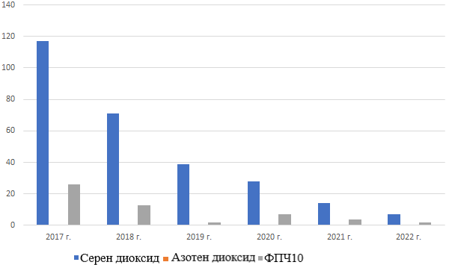
Фигура II.2-1. Годишен брой превишения в пункт АИС- гр. Гълъбово
Последната фигура показва тенденцията на подобряване на КАВ в община Гълъбово през последните години, като превишенията на средночасовата норма за серен диоксид, като основен замърсител на атмосферния въздух в района, са намалени значително от 117 бр. през 2017 г. до 14 бр. през 2021 г. в рамките на нормативно установените стойности, като за периода Януари-Септември 2022 г. са отчетени едва 7 превишения.
В същото време като цяло се намаляват и превишения на средноденонощната норма за ФПЧ₁₀, които са 26 бр. през 2017 г. и 4 бр. през 2021 г., а концентрациите на азотен диоксид се поддържат в пълно съответствие с нормативните изисквания.

Съществуващите и потенциалните източници на парникови газове в общината
Емисиите на парникови газове, който в практиката е прието да бъдат основно определяни като тонове емисии на въглероден диоксид (СО₂), най-общо са резултат от крайното потребление на енергия, съответно от изгарянето на изкопаеми горива за производството на енергия.
Това позволява да се разграничат отделните сектори, които се разглеждат като основни източници на емисии на парникови газове, както следва:
- Промишленост;
- Жилищни сгради;
- Обществени сгради и услуги;
- Транспорт;
- Стопански нужди.
В тази връзка емисиите на парникови газове се определят от годишните количества изгаряни горива за производство на електрическа и топлинна енергия и крайното потребление на енергия в посочените сектори, които представляват основни източници на емисии на парникови газове.
Статистическите данни за употребата на енергия на национално ниво по данни на НСИ показват, че най-значителен дял в емисиите на парникови газове има консумацията на енергия в промишлеността, произведена чрез директното изгаряне на горива (преки емисии) или в резултат на консумацията на електроенергия от мрежата (непреки емисии).
В същото време друга съществена част от емисиите на парникови газове е резултат от потреблението на енергия в жилищните и обществените сгради, както и за улично осветление, като в тези сектори, отново емисиите на парникови газове трябва да бъдат разграничени на преки емисии от изгарянето на горива и непреки емисии от консумацията на енергия за битови или обществени нужди.
Изгарянето на горива в транспортните средства също представлява важен източник на емисии на парникови газове. В сектор „Транспорт“ над 98% от емисиите се генерират от пътните превозни средства, а значително по-малко от 2% се отнасят към железопътния транспорт.
Съотношението на емисиите между секторите е различно в отделните общини, в зависимост от редица фактори, като брой на жителите, обхват на газификацията (обществена и битова), възможности за подобряване на енергийната ефективност и други.
В тази връзка секторните целеви мерки за повишаване на енергийната ефективност и използване на алтернативни горива са от важно значение за намаляването на емисиите на парникови газове на национално ниво.
По отношение на предприеманите мерки в страната се извеждат на преден план общинските сгради, уличното осветление и общинските транспортни средства, т.к. това са източници, на които общинската администрация може пряко да повлияе за подобряване на енергийната ефективност и намаляване на емисиите.
Основното потребление на енергия в сградите на територията на Общината се
извършва чрез електроенергия за всякакви нужди, твърди горива за отопление през зимните месеци (дърва и въглища), мазут и природен газ.
Електроенергията използвана за уличното осветление също има съществен дял в емисиите и съответен потенциал за намаляването им.
В тази връзка приоритетите и мерките за намаляване на емисиите на парникови газове на общинско ниво се свързват по същество с намаляването на потреблението на енергия от изкопаеми горива и повишаването на енергийната ефективност .

ІІ.3. Проблеми, свързани с качеството на водите и риска от наводнения

Повърхностни водни тела
Качество на повърхностите води, източници на замърсявания и антропогенни въздействия.
На следващата фигура са представени данни за поречието на р. Марица, в района на Община Гълъбово, от които е видна констатацията за лошо химично и лошо екологично състояния.
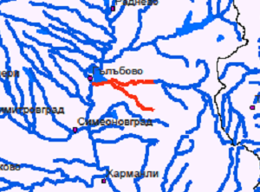
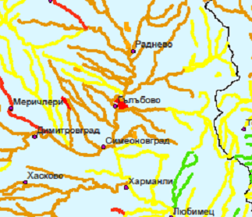

Фиг. ІІ.3-1. Данни от мониторинга за 2021 г. за химичното състояние (лява фигура, с червена линия – лошо) и екологичното състояние (дясна фигура, с кафява линия – лошо), засягаща Община Гълъбово
Река Сазлийка от р. Азмака до устие – участъкът на р. Сазлийка от р. Азмака до р. Блатница е в лошо екологично състояние по биологични елементи за качество - дънна макробезгръбначна фауна. В пункта на р. Сазлийка при с. Диня (след вливане на р. Бедечка и р. Азмака) през 2021 г. се констатира отклонение от стандартите за добро състояние по следните показатели: БПК, амониев азот, азот нитритен, общ азот, ортофосфати и общ фосфор.
Канализационната мрежа на гр. Гълъбово подлежи на емисионен контрол, без да е изградена пречиствателни станции. Тази канализационна система не покриват изискванията на Директивата за пречистването на градските отпадъчни води отпадъчните води №91/271/ЕИО. Всички останали села в Общината нямат изградена канализация. Това е и една от причинете за влошеното състояние на качеството на водите в района на общината.

Проблеми със замърсяване на реките с руднични води
При извършения емисионен контрол за 2021 г. са констатирани превишения на ИЕО по показатели – сулфати и манган за рудник „Трояново-3“ с. Медникарово, общ. Гълъбово, експлоатиран от „Мини Марица Изток“ ЕАД обл. Стара Загора.

Подземни водни тела
Качество на подземните води, източници на замърсявания и антропогенни въздействия
Резултата от извършената обща оценка на химичното състояние на ПВТ, върху което попада Община Гълъбово за 2021г., е следното:
Код на ПВТ | Наименование | Тест:  Обща оценка на химичното състояние на ПВТ  (добро/лошо) | Тест:  Влошаване на качествата на подземните води, предназначени за питейно-битово водоснабдяване  (добро/лошо) | Обща оценка химично състояние на ПВТ | Вещества или показатели на замърсяване
BG3G000000Q012 | Порови води в Кватернер - Марица Изток | лошо | лошо | лошо | Нитрати - 53 mg/l  Манган - 0,6635 mg/l  Фосфати - 0,5525 mg/l
BG3G0000PgN019 | Порови води в Палеоген - Неоген - Марица Изток | лошо | лошо | лошо | Нитрати - 88,6625 mg/l  Сулфати - 351,25 mg/l  Обща алфа-активност - 0,525 Bq/l
BG3G0000T12034 | Карстови води - Тополовградски масив | лошо | лошо | лошо | Нитрати - 59,25 mg/l
BG3G00000K2030 | Пукнатинни води - Брезовско - Ямболска зона | добро | добро | добро

Общата оценка на химичното състояние на ПВТ BG3G000000Q012 през 2021г. е „лошо” - показатели с констатирано отклонение са нитрати, манган и фосфати. Същата е била оценката и през 2020г.
Влошено е и качеството на подземните води от това водно тяло, ползвани за питейно-битово водоснабдяване. На територията на Община Гълъбово няма пункт за измерване на тези показатели.
В количествено отношение състоянието на подземното водно тяло е оценено като добро.
Общата оценка на химичното състояние на ПВТ BG3G0000PgN019 през 2021г. е „лошо” - показатели с констатирани отклонения са нитрати, сулфати и обща алфа-активност. Общата оценка на химичното състояние на ПВТ BG3G0000PgN019 през 2020г. е „лошо” - показатели с констатирани отклонения са нитрати, сулфати, флуориди и арсен.
Влошено е и качеството на подземните води от това водно тяло, ползвани за питейно-битово водоснабдяване.
В количествено отношение състоянието на подземното водно тяло е оценено като добро.
Обща оценка на химичното състояние на ПВТ BG3G0000T12034 през 2021г. е „лошо” - показател с констатирано отклонение е нитрати, което е установено и през 2020г.
Влошено е и качеството на подземните води от това водно тяло, ползвани за питейно-битово водоснабдяване.
В количествено отношение състоянието на подземното водно тяло е оценено като добро.
Риск от наводнения
Свързаните с климата събития като наводнения, бури, горещи вълни, снеговалежи и суши представляват близо 90% от всички големи бедствия през последните две десетилетия. Очаква се изменението на климата да увеличи честота и интензивността на свързани с метеорологичните условия заплахи. Това от своя страна би имало съществено въздействие върху икономическото и социално развитие, с неизбежен каскаден ефект върху бедността, снабдяването с храна и вода, градските системи, разпространението на заболявания, човешката миграция и конфликтите между хората. Затова, намаляването на степента на излагане и уязвимостта на хората спрямо свързани с метеорологичните условия заплахи е общ критичен приоритет както за адаптацията към изменението на климата, така и за намаляването на риска от бедствия.
Актуални данни за риска от наводнения са налични в Актуализираните карти на районите под заплаха и карти на районите с риск от наводнения за Източнобеломорски район, разработени в рамките на проект BG16M1OP002-4.005-0001 „ПУРН – втори цикъл 2022-2027 г.". Съгласно тези данни, на територията на Община Гълъбово, има следните заплахи и рискове:

Карти на заплахата | Карти на риска | Име на РЗПРН | Поречие | Населено място | Община | Типове наводнения
BG3_APSFR  _MA_03  _FHM | BG3_APSFR  _MA_03  _FRM | р. Сазлийка - от гр. Раднево до устието на реката | Марица | гр. Гълъбово | Гълъбово | речни; разрушаване на язовирни стени на яз. Мусачево, яз. Раднево, яз. Йовина река, яз. Априлово
 |  |  |  | с. Мусачево
 |  |  |  | с. Априлово
 |  |  |  | с. Обручище
 |  |  |  | с. Медникарово
 |  |  |  | с. Мъдрец
 |  |  |  | с. Искрица

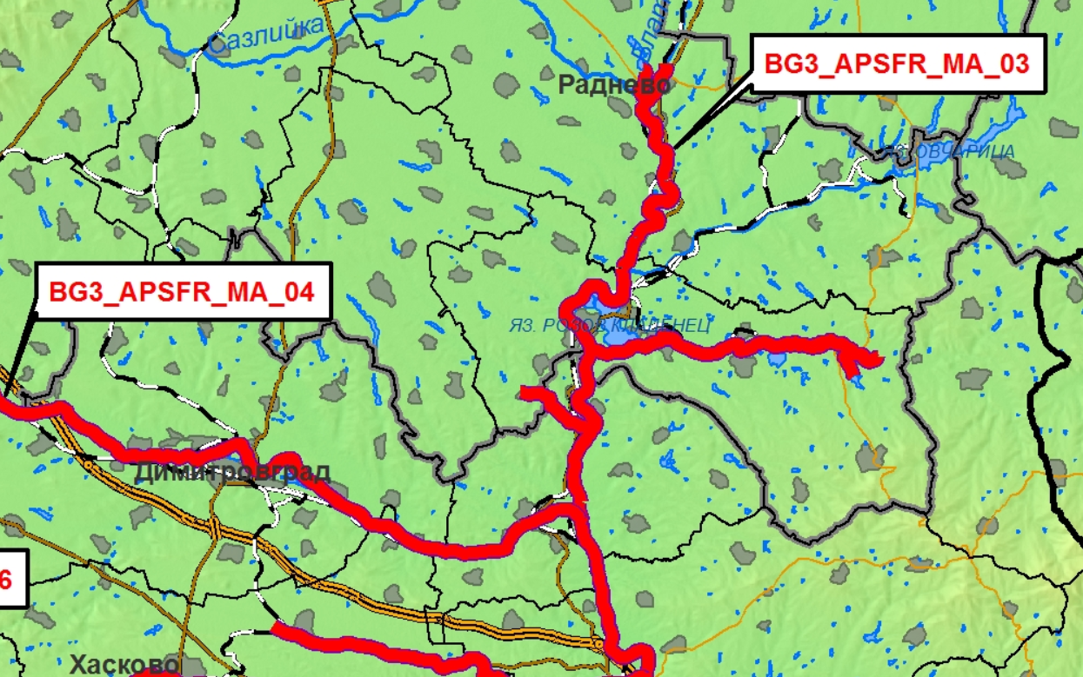
Фиг.ІІ.3-2. Карта на риска от наводнения за района на Община Гълъбово
Съгласно Таблицата с оценка по критериите за риска от наводнение на определените РЗПРН за ИБР, към Актуализираната предварителна оценка на риска от наводнения по втори цикъл на ПУРН, оценката на рисковете за BG3_APSFR_MA_03 р. Сазлийка - от гр. Раднево до устието на реката, е следната:
- Човешко здраве - 1
- Общество - 1
- Недвижимо имущество - 1
- Инфраструктура - 1
- Стопанска дейност от първичен сектор - 1
- Стопанска дейност от вторичен и третичен сектор - 1
- Състояние на водните тела - 0
- Защитени територии - 1
- Замърсяване с опасни вещества - 0
- Други неблагоприятни последици върху околната среда - 1
- Културни ценности - 0
- Експертна оценка - 1
Легенда: 1- значим; 0 няма риск.

От определените в Програмата от мерки към ПУРН в ИБР 2016-2021 г. са стартирали следните мерки към 31.12.2021 г., относими към Общината:

Предвидени дейности | Уникален код на мярката | Име на мярката | Описание на мярката
Ежегодно обследване на техническото и експлоатационното състояние на потенциално опасните водни обекти. Община Гълъбово. | EARBD_13 | Ежегодно обследване на техническото и експлоатационното състояние на потенциално опасните водни обекти | Ежегодно обследване на техническото и експлоатационното състояние на съоръжения във водни обекти - диги, защитни стени, мостове, прагове и други с цел своевременно предприемане на мерки за предотвратяване на разрушения при наводнения
Надстрояване на земна дига по десен бряг на р. Сазлийка от км 0+000 до км 0+900.  Надстрояване на земна дига по десен бряг на р. Сазлийка от км 0+900 до км 1+555 Направа на защитна земна дига по ляв бряг от км 0+000 до км 0+236 . | MA_03_39 | Изграждане на нови корекции | Изграждане на корекция по двата бряга на р. Сазлийка в зоната на гр. Гълъбово - 5 800 000 лв с ДДС по проект на общината
Обследване и анализ на техническото състояние на язовирна стена „Близнаците-1“ и съоръженията към нея” в поземлени имоти с идентификатори №№ 32857.17.107 и 32857.17.108 в землището на с. Искрица, ЕКАТТЕ 32857, общ. Гълъбово, обл. Стара Загора | EARBD_28 | Реконструкция и ремонт на язовири | Реконструкция и ремонт и рехабилитация на язовири общинска собственост по ОП ОС
Обследване и анализ на техническото състояние на язовирна стена „Великово“ и съоръженията към нея” в поземлен имот с идентификатор № 10416.43.140 в землището на с. Великово, ЕКАТТЕ 10416, общ. Гълъбово, обл. Стара Загора | EARBD_28 | Реконструкция и ремонт на язовири | Реконструкция и ремонт и рехабилитация на язовири общинска собственост по ОП ОС
Обследване, анализ и извършване на ремонтно - възстановителни дейности на язовирна стена „Априлово“ и съоръженията към нея в ПИ с № № 00552.95.252 и 00552.95.253 в землището на с. Априлово ЕКАТТЕ 00552, общ. Гълъбово, обл. Стара Загора | EARBD_28 | Реконструкция и ремонт на язовири | Реконструкция и ремонт и рехабилитация на язовири общинска собственост по ОП ОС
Обследване, анализ и извършване на ремонтно - възстановителни дейности на язовирна стена „Шавова кория” и съоръженията към нея в ПИ с идентификатори № 14951.3.884 и № 14951.3.924, в землището на с. Главан, общ. Гълъбово, обл. Стара Загора | EARBD_28 | Реконструкция и ремонт на язовири | Реконструкция и ремонт и рехабилитация на язовири общинска собственост по ОП ОС
Обследване, анализ и извършване на ремонтно-възстановителни дейности на язовирна стена „Картала“ и съоръженията към нея” в поземлени имоти ПИ 14951.5.1179, землището на с. Главан, общ. Гълъбово, обл. Стара Загора | EARBD_28 | Реконструкция и ремонт на язовири | Реконструкция и ремонт и рехабилитация на язовири общинска собственост по ОП ОС
Обследване, анализ и извършване на РВД на язовирна стена „Близнаците-2“ и съоръженията към нея” в ПИ с идентификатори №№ 32857.16.115 и 32857.16.116 в землището на с. Искрица, ЕКАТТЕ 32857, общ. Гълъбово, обл. Стара Загора | EARBD_28 | Реконструкция и ремонт на язовири | Реконструкция и ремонт и рехабилитация на язовири общинска собственост по ОП ОС

ІІ.4. Проблеми, свързани с качеството на почвите

През 2021 г. не е правен мониторинг на пункта за територията на Община Гълъбово, които се намира в с. Помощник. По стари данни, последното изследване за замърсяване на почвите с тежки метали е правено през 2011 г.
Освен чрез НАСЕМ, мониторинг на почвите се извършва чрез условията на комплексните разрешителни, издадени по реда на ЗООС на големите горивни инсталации. Данните от Годишните доклади по околна среда на някои от Операторите показват, завишение на нивата на сулфати, хлориди, мед, хром, никел и др. спрямо съответните базови години, което е логично следствие на емитирането на емисии на вредни вещества над определените индивидуални емисионни ограничения.

ІІ.5. Проблеми, свързани с управлението на отпадъците

Старото общинско депо за неопасни (битови и строителни) отпадъци е затворено и е направен техническата рекултивация през 2021 г. Междувременно е започната и първата година на биологичната рекултивация, която е предвидена да завърши през 2024 г.
С въвеждане на организирано сметосъбиране на 100%, в общината изхвърлянето на битови отпадъци на нерегламентирани места е сведено до минимум. Все още на места се образуват локални замърсявания от недобросъвестни граждани, но Община Гълъбово извършва своевременното почистване на замърсени с отпадъци терени.
Разработена и се изпълнява общинска Програма за управление на отпадъците, за периода 2021 – 2028 г.

ІІ.6. Проблеми, произтичащи от уязвимост към изменението на климата

В България основните опасни явления и процеси, свързани с промените в климата, които могат да генерират различна степен на риск за социално-икономическите и природните системи са следните: екстремно високи температури (горещи вълни); суша; наводнения; горски пожари; повишаване на морското ниво (макар и незначително); повишаване на температурата на повърхностните води; навлизане и размножаване на инвазивни видове и др.
Съгласно „Анализ и оценка на риска и уязвимостта на секторите в българската икономика от климатичните промени“ (изготвен от екип български учени през 2014 г.) уязвимостта на страната по отношение на експонираността и на въздействието на хидро-климатичния риск е умерена, при настоящите условия, но има реални предпоставки тя рязко да нарасне след 2035 г.
Отчитайки характерните особености на Община Гълъбово в природно и антропогенно отношение, могат да се разгледат следните аспекти на уязвимостта:
Селищните образувания, които съставляват урбанизираните територии, са най-интензивно развиващите се и динамично усвояващи пространството териториални структури, в които е съсредоточена основната част на икономическите и социалните процеси. Те се характеризират с висока степен на изменчивост, на относително малки разстояния, с висока динамика и бързи процеси на развитие. Тези специфични особености на градската среда я изправят пред опредени климатични и екологични проблеми като:
• повишена локална температура, дължаща се основно на кумулирането на енергия от сградния фонд, пътните настилки, по-слабата въздушна циркулация от бариерите, които създават сградите и по-малкото зелени площи;
• повишена концентрация на замърсители в атмосферния въздух и на парникови газове, дължащо се на интензивния транспортен трафик, наличието на значими индустриални източници, неподходящи въздушни течения и инверсии;
• прекомерно застрояване, дължащо се на допълнителното урбанизиране на териториите, което натоварва горните земни пластове и може да причини рискови явления като срутища, свлачища и наводнения.
Според скалата за оценка на уязвимостта към климатичните промени (по данни от „Анализ и оценка на риска и уязвимостта на секторите в българската икономика от климатичните промени“, 2014 г.) градската среда е категоризирана с индекс „изключително устойчива” на очакваните въздействия в периода до 2035г.
Енергийният сектор, който е най - интензивния промишлен отрасъл на територията на Община Гълъбово, изразяващ се в добив на подземни богатства и производство на електроенергия, е допълнителна предпоставка за повишаване на уязвимостта на общината от климатичните промени, поради емитирането на значително количество парникови газове от големите горивни инсталации. В същото време, отрасълът енергийно стопанство е с висок индекс, съответстващ на категорията „много устойчив” на очакваните въздействия в периода до 2035 г., според скалата за оценка на уязвимостта към климатичните промени (по данни от „Анализ и оценка на риска и уязвимостта на секторите в българската икономика от климатичните промени“, 2014 г.). Предвид процента на земеделски земи на територията на общината, следва да се отбележи, че селското стопанство е сред най-уязвимите сектори на последиците от изменението на климата, тъй като промените в температурата и валежите, по-честите екстремни метеорологични явления, както и нарастването на въглероден диоксид в атмосферата имат предимно негативни ефекти върху производителността. В резултат на изменението на климата има риск от разпространението и увеличаването на популациите и числеността на редица селскостопански плевели, болести и вредители. Промяната в температурата, влагата и концентрацията на атмосферни газове могат да стимулират растежа и възможността за генериране на растения, гъби и насекоми, промяна на взаимодействието между вредители, техните естествени врагове и гостоприемници. Вредителите и болестите винаги са причинявали загуби в реколтите на културите. Промяната в температурата и валежите, породени от изменението на климата може да се отрази на животновъдството по отношение на размножаване, метаболизъм, здравословно състояние и хранене. Изменението на климата ще се отрази най-съществено върху фуражни ресурси през годината, което определя храненето и рентабилността на животновъдните стопанства. Това изменение може да се отрази на храненето на животните по косвен начин като влияе върху наличните ресурси за паша.
Според скалата за оценка на уязвимостта към климатичните промени (по данни от „Анализ и оценка на риска и уязвимостта на секторите в българската икономика от климатичните промени“, 2014 г.) селското стопанство е категоризирано с индекс „умерено устойчив” на очакваните въздействия в периода до 2035г.
Рискът от климатичните промени по отношение на водните ресурси касае пряко въпросът за това как те ще се отразят на тяхното количество. Същевременно, макар и косвено, климатичните промени имат потенциал да влияят и на качеството на водите. Основните аномалии за водите произтичат от:
• повишаване на температурата на въздуха, а чрез нея и на водите;
• засушавания, водещи до пресъхване на водните обекти;
• екстремни валежи, предизвикващи наводнения;
• промени в количеството и режима на оттока;
• промени в качеството на водите;
• промени в морското ниво.
Според скалата за оценка на уязвимостта към климатичните промени (по данни от „Анализ и оценка на риска и уязвимостта на секторите в българската икономика от климатичните промени“, 2014 г.) водния сектор е категоризиран с индекс „умерено устойчив” на очакваните въздействия в периода до 2035г.
Биоразнообразието, като неразделна част от природния капитал, също е подвластно на проблемите, свързани с изменението на климата, изразяващо се основно в унищожаване на местообитания, поява и разпространение на чужди инвазивни биологични видове, свръхексплоатация на природни ресурси.
Климатичните промени имат пряко и непряко въздействие върху видовете и екосистемите:
• прякото се изразява в измененията във физиологичните условия – видовете съществуват при определени условия на средата (светлина, топлина, влажност), в които може да поддържат оптимален жизнен цикъл. Първичните входящи елементи като вода и енергия се определят от климата;
• непрякото въздействие се изразява в измененията в наличността на ресурси, базирани на растителността, като храна, подслон и места за гнездене.
Климатът определя ключови процеси, като фотосинтезата и разлагането, както и циркулацията на веществата. Фотосинтезата зависи от количествата въглероден диоксид – при по-топъл и влажен климат териториите, заети от тревна и храстова растителност се превръщат в гори. В миналото климатичните промени са водели до изчезване на видове на локално, регионално и глобално ниво. В същото време, тези видове, които са успели да се запазят, се отличават с някои особености - еволюция на определени черти, които са им помогнали да оцелеят; фенотипна пластичност по отношение на физиологията и поведението; миграция към територии с подходящи за тях условия; заемане на рефугии или микрохабитати.
Според скалата за оценка на уязвимостта към климатичните промени (по данни от „Анализ и оценка на риска и уязвимостта на секторите в българската икономика от климатичните промени“, 2014 г.) екосистемите са категоризирани с индекс „високо устойчив” на очакваните въздействия в периода до 2035г.
Отчитайки природните условия и интензивната промишлена дейност на територията на Община Гълъбово, климатичните промени представляват риск за градската среда, но и самите параметри на средата могат да имат засилващ ефект върху останалите рискове. Съотношението между природните и антропогенните елементи в населените места е главен фактор за големината на ефекта на климатичните промени върху урбанизираната среда. Усилията и действията за намаляване на натиска върху околната средата, чрез намаляване емитирането на парникови газове и прилагането на мерки за адаптация към изменящия се климат, дават добра възможност за създаване на положителен синергичен ефект за разглежданата територия.
Наличието на повече зелени площи увеличава ефекта от прилагането на мерки за намаляване на значимостта на изменението на климата.
Цялата площ на Община Гълъбово е 34 889,5 хектара, от която обработваемата земя е 14 251,80 ха, или около 55% от общата площ са земеделски територии.
Горските територии са с площ около 4800 ха (проект на ОУП), което е около 14 % от площта на Общината. Основната част от естествените гори се намира в югоизточния край и в терасите на реките.
Основното озеленяване се формира от парковите площи в урбанизираната територия, зелените крайречни площи, уличното озеленяване, множеството градини, разположени в имотите на физически лица, както и междублоковото пространство в града. Към Зелената система следва да се причислят зелените площи със специално предназначение, каквито са гробищните паркове.
На територията на град Гълъбово е оформена зелена система в централната градска част на града и около Младежкия център. Изградена е и се поддържа уличната зелена система.
На територията на почти всички села от общината има оформени паркови пространства, в повечето случаи са разположени в центъра на селата и са малки по площ.
Биологичната рекултивация на старото депо за битови отпадъци също допринася за увеличаване на зелените площи.

Въз основа на описаното състояние на компонентите и факторите на околната среда може да се обобщи, че съществените проблеми за територията на Община Гълъбово, свързани с уязвимостта към изменение на климата, са основно три:
- наличието на значими емитери на парникови газове и замърсители в атмосферния въздух, което налага предприемането на своевременни и адекватни мерки за адаптиране и компенсиране на тези въздействия, с оглед възможно намаляване на потенциалните рискове;
- наличието на значителни по площ усвоени терени от минно-добивната дейност, което налага своевременното изпълнение на техническа и биологична рекултивация;
- наличието на зони с риск от наводнения, което налага изпълнение на мерките, предвидени в ПУРН.
Съществуващ екологичен проблем е и влошеното качествено състояние на повърхностните и подземните водни тела, но това няма пряко отношение към процесите на изменение на климата, още повече, че водните тела преминават през териториите и на други общини.

ІІІ. Цели и приоритети за развитие за периода 2022 - 2032 г.
Целите и приоритетите на община Гълъбово, в областта на изменението на климата, е необходимо да съответстват изцяло на вече приетите и широко обсъждани политики и мерки на международно ниво, приложими и за България, като страна-членка на ЕС.
В допълнение, целите и приоритетите за развитие трябва в пълна степен да са съобразени също и с характерните особености на локално ниво в природно и антропогенно отношение.
В съответствие с изводите на аналитичната част на документа, основна характеристика на община Гълъбово, по отношение на изменението на климата, се явява наличието на съвкупност от големи промишлени източници на парникови газове от енергийния сектор.
В този смисъл, по отношение на политиката за борба с изменението на климата, Общината може да се определи, като силно зависима от развитието на предприятията от енергийния сектор през следващото десетилетие в периода 2022-2032 г., което ще е свързано с неизбежно поетапно намаляване на емисиите, чрез ограничаване на използването на въглища, т.к. ще се основава на политическите договорености на страната в рамките на ЕС, в контекста на изпълнението на международните цели за значително намаляване на емисиите на парникови газове.
В допълнение емисиите от големите ТЕЦ подлежат на строг контрол и докладване, като инсталации в обхвата на Схемата за търговия с емисии.
Схемата за търговия с емисии е една от ключовите политики на ЕС за смекчаване на изменението на климата, като тя цели до 2030 г. поетапно да се постигне намаляване на емисиите на парникови газове от секторите, които се явяват най-големи източници на емисии.
Директивата на ЕС за схемата за търговия с емисии е основополагащ документ и за постигането на заложените свръхамбициозни цели в по-дългосрочен план до 2050 г., когато се очакват нулеви нетни емисии на парникови газове в рамките на страните от ЕС, в съответствие с целите в т.нар. „Зелен пакт“.
Европейският „Зелен пакт“ представлява пакет от политически инициативи, чиято цел е ЕС да поеме по пътя към екологичен преход, като крайната цел е постигане на неутралност по отношение на климата до 2050 г.
В него се подчертава необходимостта от цялостен и междусекторен подход, при който всички съответни области на политиката допринасят за крайната цел, свързана с климата. Пакетът включва инициативи, които обхващат климата, околната среда, енергетиката, транспорта, промишлеността, селското стопанство и устойчивото финансиране, като всички те са тясно свързани помежду си.
Превръщането на тази политическа инициатива за борба с изменението на климата в законодателни изисквания се осъществява с приемането на нов пакет от законодателни мерки (Подготвени за 55).
Пакетът, като преход към целта за 2050 г., поставя изискването към страните за намаляване на нетните емисии на парникови газове в ЕС с поне 55 % до 2030 г. в сравнение с равнищата от 1990 г., като това следва да се постигне с изпълнението на предвидените мерки в издадените нови европейски директиви и преразгледаните действащи, както следва:
- Директива за схема за търговия с емисии на ЕС;
- Регламент за разпределяне на усилията във връзка с целите на държавите членки за намаляване на емисиите в секторите извън СТЕ на ЕС;
- Регламент за определяне на стандарти за емисиите на CO₂ от автомобилите;
- Директива за възобновяеми енергийни източници;
- Директива за данъчното облагане на енергийните продукти и електроенергията;
- Механизъм за въглеродна корекция на границите;
- Законодателни пакети за повишаване на енергийната ефективност, характеристиките на сградите, авиационните горива и други.

Приетите изисквания показват ясно, че един от основните приоритети на ЕС за борба с климатичните промени през следващото десетилетие в периода 2022-2032 г., ще бъде намаляването на емисиите на парникови газове от производството на електроенергия от изкопаеми горива.
Последното предполага поетапно намаляване, при спазване на международните ангажименти, на значителна част от емисиите на парникови газове в община Гълъбово от засегнатите инсталации от енергийния комплекс „Марица Изток“.
Същевременно, свързаната с експлоатацията на големите горивни инсталации, минно-добивна дейност предполага наличието в района на обширни площи, подлежащи на бъдеща рекултивация, която би имала важна роля в смекчаването на последиците от климатичните промени.
На тази основа може да се обобщи, че в съответствие с международната и национална политика в областта на изменението на климата, стратегическите цели и приоритети в Плана за борба с климатичните изменения на община Гълъбово следва да се основават на следните ключови общовалидни принципи:
- постигане на пълно съответствие с международната (на ниво РКОНИК) и в частност с европейската (на ниво ЕК) политика в областта на климата и енергетиката;
- постигане на пълно съответствие с изискванията на националното законодателство;
- постигане на пълно съответствие с вече приетите цели в стратегическите документи на общинско ниво, които имат пряко или косвено отношение към намаляването на емисиите на парникови газове.

При спазване на посочените основни принципи и при отчитане на заключенията от аналитичната част на Плана, относно специфичните особености на Община Гълъбово, свързани с уязвимостта към изменението на климата, са формулирани следващите фундаментални стратегически цели:

Стратегическа цел 1:
Намаляване на емисиите на парникови газове на общинско ниво
Намаляването на емисиите на парникови газове в Общината е свързано с предприемането на приоритетни действия в различни направления, с цел да се обхванат всички по-важни източници на емисии.
Основна част от емисиите на парникови газове има производството и консумацията на енергия в промишлеността, като тези емисии са образувани или в следствие на директното изгаряне на горива (преки емисии) или в резултат на консумацията на електроенергия от мрежата (непреки емисии).
В същото време друга важна част от емисиите на парникови газове е резултат от потреблението на енергия в жилищните и обществените сгради, както и за улично осветление, като в тези сектори, отново емисиите на парникови газове трябва да бъдат разграничени на преки емисии от изгарянето на горива и непреки емисии от консумацията на енергия за битови или обществени нужди.
Изгарянето на горива в транспортните средства също води до емисии на парникови газове.
На национално ниво, в сектор „Транспорт“, над 98% от емисиите се генерират от пътните превозни средства, а значително по-малко от 2% се отнасят към железопътния транспорт, по данни от последната Национална инвентаризация на емисиите на парникови газове.
Изчисленията за последната отчетна година по национална инвентаризация показват, че общите емисии на парникови газове в Р. България са получени в размер на 49 186 Gg CO₂ екв.
Секторното разпределение на емисиите показва, че най-голям дял има енергийния сектор, където се отчитат емисиите от изгаряне на горива за получаване на енергия. В този сектор са включени и неорганизирани емисии при добив, пренос и разпределение на твърди, течни и газообразни горива, като той е източник на над 70 % от общите емисии на парникови газове.

В обобщение емисиите на парникови газове в община Гълъбово могат да се групират в следните две основни категории, въз основа на основните източници:
- Емисии на парникови газове от индустриални източници, като основна част от тях представляват емисиите от минно-енергийния комплекс - „Марица Изток“;
- Емисии на парникови газове в резултат на изгарянето на горива и крайното енергийно потребление в различни сектори от публичната и частната сфера.

Емисиите от минно-енергийния комплекс обхващат дейността на „Мини Марица Изток“ АД, „Брикел“ ЕАД, „Контур Глобал“ - ТЕЦ „Контур Глобал Марица изток 3“, „Енергоремонт – Гълъбово“ АД и АES БЪЛГАРИЯ - ТЕЦ „АЕS– Гълъбово“.
В следващата таблица са представени и емисиите на парникови газове, по данни от последните публикувани от ИАОС верифицирани годишни доклади на инсталациите в обхвата на Схемата за търговия с емисии от енергийния комплекс „Марица Изток“.

Инсталация | Верифицирани емисии за 2021 г., тСО₂
„ТЕЦ Марица изток 2” ЕАД | 6 673 429
„Контур Глобал Марица Изток 3” АД | 6 377 280
"Ей и Ес - 3С Марица Изток 1" ЕООД | 4 429 287
„Брикел“ ЕАД | 250 241

Фиг.III-1. Верифицирани емисии на парникови газове за 2021 г. от инсталациите в обхвата на Схемата за търговия с емисии в района на община Гълъбово, тСО₂

Останалата част от емисиите на парникови газове на общинско ниво са резултат от изгарянето на горива и крайното енергийно потребление в различни сектори, които могат да се обобщят на емисии от:
- Жилищни сгради;
- Обществени сгради и услуги;
- Транспорт;
- Стопански нужди/промишленост.

Всички посочени източници на емисии имат добър потенциал за намаляване на емисиите, след предприемането на ефективни действия в съответствие с насоките на европейското законодателство, което насърчава значителното подобряване на енергийната ефективност във всички сфери, както и смекчаването на ефекта върху компонентите на околната среда.
В съответствие с изискванията и приоритетите за изпълнение на стратегическата цел за намаляване на емисиите на парникови газове следва да обхващат пълноценно всички посочени ключови източници на емисии, както се формулирани на следващата схема:

Фиг.III-2. Приоритети за изпълнение на стратегическата цел за намаляване на емисиите на парникови газове на общинско ниво
Стратегическа цел 2:
Ефективна адаптация към изменението на климата
Адаптацията е ключов елемент в борбата с неблагоприятните последствия в резултат на глобалното изменение на климата.
Адаптацията към изменението на климата следва да се разглежда като съвкупност от дейности, които целят намаляване или предотвратяване на очакваните неблагоприятни последствия в дългосрочен план.
В този процес е от съществена важност правилно да се формулират приоритетите на местно ниво за предприемането на подходящи действия за свеждане до минимум на щетите върху населението и околната среда, които могат да причинят климатичните промени.

Фиг.III-3. Обобщена схема за планиране и изпълнение на мерки за адаптация към изменението на климата
Приоритетите следва отчитат необходимостта от прилагане на превантивни мерки в различните сектори, които да позволят смекчаване и ограничаване на вредното въздействие на изменението на климата.
Приоритетите за развитие на Общината е необходимо в пълна степен да са определени по начин, който позволява изпълнението на ефективни мерки за адаптация, съответстващи на уязвимостта на общината към климатичните промени.
Следва да се отчита, че наблюдаваното изменение на климата на глобално ниво се изразява, както в настъпването на единични екстремни климатични явления, така и в дългосрочно изменение на локалните климатични характеристики, като и за двете могат да се предвидят редица подготвителни мерки, благодарение на които Общината да бъде подготвена за своевременна и правилна реакция, при настъпване на климатични опасности.
На тази основа приоритетите за действие с цел ефективна адаптация към изменението на климата са обобщени, както следва:

Фиг.III-4. Приоритети за изпълнение на стратегическата цел за ефективна адаптация към изменението на климата

Стратегическа цел 3:
Подобряване на информираността по въпросите на устойчивото енергийно развитие и борбата с изменението на климата
Подобряването на информираността и изграждането на положително
отношение на заинтересованите институции и обществеността към политиките за борба с климатичните промени е важен фактор за ефективното прилагане на мерките за намаляване на емисиите на парникови газове.
По-добрата информираност по въпросите на устойчиво енергийно развитие и мерките за борба с изменението на климата има за цел да ангажира в по-голяма степен населението с активно участие в изпълнението на съответните мерки в дългосрочен план, целящи ефективното използване на енергийните ресурси и смекчаването на последствията от изменението на климата.
Информираността представлява важно предварително условие за привличането на повече доброволни публични и частни инвестиции в дейности за намаляване на емисиите на парникови газове.

Фиг.III-5. Цели на обсъждането и изпълнението на информационни мероприятия

На институционално ниво дейностите в тази област следва да отчитат и необходимостта от сътрудничество със съседни общини в региона или други общини със сходни характеристики с община Гълъбово, с цел изпълнението на по-мащабни проекти, финансирани от ЕС и други международни и национални институции.
Важен аспект за прилагането на ефективни мерки в областта на изменението на климата е обмяната на опит с цел проучването на научните достижения, приложимите международни практики и успешни решения.
Приоритетите за действие за изпълнението на тази стратегическа цел са формулирани, както следва:

Фиг.III-6. Приоритети за изпълнение на стратегическата цел за подобряване на информираността по въпросите на устойчивото енергийно развитие и борбата с изменението на климата

ІV. Стратегия за изпълнение на дейностите за постигане на целите и приоритетите
Стратегията за изпълнение обхваща всички необходими дейности за постигане на вече формулираните стратегически цели и специфични приоритети.
За целта в настоящия раздел е представен План за действие, включващ подробен списък с мерки за изпълнение за периода на действие на настоящия План за борба с климатичните изменения, който е предвиден до 2032 г.
Планът за действие предвижда конкретни и целенасочени мерки, групирани по приоритети, свързани с постигането на определените стратегически цели.
Мерките са разписани подробно, като всяка от тях е конкретизирана и обоснована, въз основа на анализите в горните раздели на документа и съответно е оценена като ефективна, приложима, постижима и реалистична, с възможност за посочването на конкретни измерими резултати и срокове за изпълнение, както и на потенциални източници на финансиране.
Планът за действие не дублира вече приетите мерки от Плана за интегрирано развитие на община Гълъбово.
Същевременно следва да се подчертае необходимостта от стриктното изпълнение на мерките от Плана за интегрирано развитие, точно както са разписани в детайли в него, т.к. те са важен елемент от цялостните действия на община Гълъбово за борба с климатичните промени.
Същото се отнася и за мерките от други действащи планове и програми на община Гълъбово, които имат отношение към изменението на климата, като тези от Програмата за опазване на околната среда и Дългосрочната програма за насърчаване използването на ВЕИ и биогорива.
В допълнение в Плана за действие са включени и някои общи мерки, които са важни за изпълнение, с цел постигането на пълно съответствие с действащото европейско и национално законодателство в областта на изменението на климата.

ПЛАН ЗА ДЕЙСТВИЕ ЗА ПЕРИОДА 2023-2032 Г.

№ | ДЕЙНОСТ | ОТГОВОРНИК | СРОК НА ИЗПЪЛНЕНИЕ | ИЗТОЧНИЦИ НА ФИНАНСИРАНЕ | РЕЗУЛТАТ
Стратегическа цел 1: Намаляване на емисиите на парникови газове на общинско ниво
Приоритет 1: Оптимизиране на консумацията на електроенергия и топлоенергия на общинско ниво
 | Стриктно изпълнение на План за интегрирано развитие на община Гълъбово | Община Гълъбово | постоянен,  2023-2027 г. | Община Гълъбово | Намаляване на емисиите на парникови газове
 | Стриктно изпълнение на Програма за опазване на околната среда на община Гълъбово | Община Гълъбово | 2023-2028 г. | Община Гълъбово | Намаляване на емисиите на парникови газове
 | Разработване и изпълнение на Програма за енергийна ефективност на община Гълъбово с хоризонт 2030 г. | Община Гълъбово | 2023-2030 г. | Община Гълъбово | Повишаване на енергийната ефективност
 | Събиране на подробна информация за годишната консумация на горива и потреблението на енергия и извършване на актуална инвентаризация на емисиите на парникови газове | Община Гълъбово | 31.12.2024 г. | Община Гълъбово | Получаване на подробни данни за актуалните емисии на парникови газове
 | Разширяване на обхвата на енергийните одити на отоплителните инсталации в община Гълъбово | Община Гълъбово | постоянен,  2023-2032 г. | Община Гълъбово | Получаване на подробни данни за енергийните характеристики на инсталациите
 | Изпълнение на проекти за повишаване на енергийната ефективност в жилищни сгради | Община Гълъбово | постоянен,  2023-2032 г. | Европейски фондове и програми | Повишаване на енергийната ефективност
 | Обновяване на съществуващи сгради до високи нива на енергийна ефективност и строителство на нови сгради с нулево енергийно потребление | Община Гълъбово | постоянен,  2023-2032 г. | Европейски фондове и програми | Намаляване на емисиите на парникови газове
 | Изпълнение на дейности за въвеждане на допълнително енергоспестяващо улично осветление | Община Гълъбово | постоянен,  2023-2032 г. | Европейски фондове и програми | Намаляване на емисиите на парникови газове
Приоритет 2: Повишаване на дела на консумираната енергия, произведена от ВЕИ
 | Стриктно изпълнение на дългосрочната програма за насърчаване използването на възобновяеми енергийни източници и биогорива на община Гълъбово | Община Гълъбово | постоянен,  2023-2030 г. | Община Гълъбово | Увеличаване на дела на ВЕИ в местното енергийно потребление
 | Изграждане на соларни инсталации за топла вода в обществени сгради | Община Гълъбово | постоянен,  2023-2032 г. | Община Гълъбово,  Европейски фондове и програми | Увеличаване на дела на ВЕИ в местното енергийно потребление
 | Проучване на възможностите за въвеждане на преференциални процедури за използването на ВЕИ от населението | Община Гълъбово | 31.12.2023 г. | Община Гълъбово | Увеличаване на дела на ВЕИ в местното енергийно потребление
 | Проучване на възможностите за използване на биомаса като източник на енергия в обществени сгради | Община Гълъбово | 31.12.2024 г. | Община Гълъбово | Увеличаване на дела на ВЕИ в местното енергийно потребление
 | Създаване на правила и модел за осигуряване на улеснено по-широко навлизане на ВЕИ в сградния фонд и съоръжения | Община Гълъбово | 31.12.2026 г. | Община Гълъбово | Увеличаване на дела на ВЕИ в местното енергийно потребление
Приоритет 3: Намаляване на емисиите на парникови газове от индустрията
 | Спазване на изискванията по издадените разрешителни за емисии на парникови газове на операторите на инсталации в обхвата на Схемата за търговия с емисии на ЕС | Оператори на инсталации в обхвата на Схемата за търговия с емисии на ЕС | постоянен,  2023-2032 г. | Оператори на инсталации в обхвата на Схемата за търговия с емисии на ЕС | Намаляване на емисиите на парникови газове
 | Проучване на възможностите за намаляване на консумацията на енергия в производствените процеси | Производствени предприятия извън обхвата на Схемата за търговия с емисии на ЕС | постоянен,  2023-2032 | Производствени предприятия извън обхвата на Схемата за търговия с емисии на ЕС | Намаляване на емисиите на парникови газове
 | Проучване на възможностите за замяна на стандартните горива с ВЕИ и биогорива | Производствени предприятия извън обхвата на Схемата за търговия с емисии на ЕС | постоянен,  2023-2032 | Производствени предприятия извън обхвата на Схемата за търговия с емисии на ЕС | Намаляване на емисиите на парникови газове
Приоритет 4: Намаляване на емисиите на парникови газове от транспортните средства
 | Изграждане на допълнителна инфраструктура за използване на електромобили | Община Гълъбово | постоянен,  2023-2032 г. | Европейски фондове и програми | Намаляване на емисиите на парникови газове от транспортните средства
 | Поетапна подмяна на автомобилите общинска собственост с такива с по-висок Евро стандарт или електромобили | Община Гълъбово | постоянен,  2023-2032 г. | Европейски фондове и програми | Намаляване на емисиите на парникови газове от транспортните средства
 | Проучване на възможностите за допълнително оптимизиране на транспортната схема | Община Гълъбово | постоянен,  2023-2032 г. | Община Гълъбово | Намаляване на емисиите на парникови газове от транспортните средства
Стратегическа цел 2: Ефективна адаптация към изменението на климата
Приоритет 5: Предприемане на природосъобразно действия за адаптация към изменението на климата
 | Провеждане на дейности по залесяване на неизползвани общински терени | Община Гълъбово | постоянен,  2023-2032 г. | Община Гълъбово | Повишаване на устойчивостта и адаптация към изменението на климата
 | Извършване на дейности за своевременна техническа и биологична рекултивация на усвоени терени за минно-добивна дейност | Минно-добивни предприятия | постоянен,  2023-2032 г. | Минно-добивни предприятия | Повишаване на устойчивостта и адаптация към изменението на климата
 | Поддържане на добро състояние на зелените площи в община Гълъбово | Община Гълъбово | постоянен,  2023-2032 г. | Община Гълъбово | Повишаване на устойчивостта и адаптация към изменението на климата
 | Изграждане на нови зони за обществен отдих на подходящи за тази дейност места | Община Гълъбово | постоянен,  2023-2032 г. | Община Гълъбово | Повишаване на устойчивостта и адаптация към изменението на климата
Приоритет 6: Повишаване на възможностите за превенция и подобряване на готовността за реакция при настъпване на екстремни климатични явления
 | Поддържане на пожароизвестителни системи в административните сгради | Община Гълъбово | постоянен,  2023-2032 г. | Община Гълъбово | Повишаване на устойчивостта и адаптация към изменението на климата
 | Изграждане на съоръжения за наблюдения и контрол на риска от възникване на пожари, извън населените места | Община Гълъбово | постоянен,  2023-2032 г. | Община Гълъбово | Повишаване на устойчивостта и адаптация към изменението на климата
 | Изпълнение на дейности за повишаване на противопожарната култура на населението | Община Гълъбово,  РСПБЗН | постоянен,  2023-2032 г. | Община Гълъбово, РСПБЗН | Повишаване на устойчивостта и адаптация към изменението на климата
 | Почистване на затлачени, замърсени и обрасли  корита на дерета и реки в населените места на  територията на общината, с цел повишаване на  тяхната проводимост | Община Гълъбово | постоянен,  2023-2032 г. | Община Гълъбово | Повишаване на устойчивостта и адаптация към изменението на климата
Стратегическа цел 3: Подобряване на информираността по въпросите на устойчивото енергийно развитие и борбата с изменението на климата
Приоритет 7: Повишаване на информираността на всички нива за разширяването на обхвата на дейностите за борба с изменението на климата
 | Повишаване на административния капацитет на местно ниво по въпросите на устойчивото енергийно развитие и изменението на климата | Община Гълъбово | постоянен,  2023-2032 г. | Община Гълъбово | Повишен административен капацитет
 | Провеждане на информационни мероприятия за популяризиране на мерките за намаляване на емисиите на парникови газове | Община Гълъбово | постоянен,  2023-2032 г. | Община Гълъбово | Намаляване на емисиите на парникови газове
 | Провеждане на информационни мероприятия за популяризиране на мерките за адаптация и смекчаване на изменението на климата | Община Гълъбово | постоянен,  2023-2032 г. | Община Гълъбово | Адаптация към изменението на климата
- Пр | Провеждане на информационни мероприятия за ползите от прилагането на разделно събиране на отпадъците | Община Гълъбово | постоянен,  2023-2032 г. | Община Гълъбово | Намаляване на емисиите на парникови газове
 | Публикуване на годишни доклади за изпълнението на Дългосрочна програма за насърчаване използването на енергия от ВЕИ и биогорива на община Гълъбово на интернет-страницата на Общината | Община Гълъбово | постоянен,  2023-2032 г. | Община Гълъбово | Увеличаване на дела на ВЕИ в местното енергийно потребление
- П | Публикуване на линк към верифицираните годишни доклади за емисии на парникови газове на операторите на инсталации в обхвата на Схемата за търговия с емисии на ЕС | Община Гълъбово | постоянен,  2023-2032 г. | Община Гълъбово | Намаляване на емисиите на парникови газове
Приоритет 8: Подобряване на сътрудничеството с други общини на национално и международно ниво, с цел изпълнение на съвместни проекти и прилагане на успешни решения за намаляване на емисиите на парникови газове и адаптация към изменението на климата
 | Проучване на възможностите за изпълнение на съвместни проекти в областта на изменението на климата, финансирани от ЕС, с участието на повече общини | Община Гълъбово | постоянен,  2023-2032 г. | Община Гълъбово | Увеличаване на възможностите за намаляване на емисиите на парникови газове и адаптация към изменението на климата
 | Провеждане на периодични регионални информационни мероприятия и обучения на общински служители с цел повишаване на информираността относно възможностите за намаляване на емисиите на парникови газове, по-широкото прилагане на ВЕИ и финансовите механизми, които могат се използват | Община Гълъбово | постоянен,  2023-2032 г. | Община Гълъбово | Намаляване на емисиите на парникови газове
 | Проучване на възможностите за изпълнение на пилотни проекти в областта на намаляването на емисиите на парникови газове и дейностите за адаптация към изменението на климата | Община Гълъбово | постоянен,  2023-2032 г. | Община Гълъбово | Намаляване на емисиите на парникови газове и адаптация към изменението на климата

V. Индикатори за наблюдение и оценка на изпълнението
Определянето на индикатори за оценка на резултатите от изпълнението на мерките в Плана за действие е от съществено значение за успешното практическо проследяване на ефекта от прилагането на мерките.
Индикаторите следва да са конкретни, количествени, измерими и съпоставими.
Намалението на емисиите на парникови газове, изразено в tCO₂ следва да се определи като основен индикатор за наблюдение и оценка на изпълнението на настоящия План за действие.
Към намалението на емисиите на парникови газове, като пряк индикатор, за целите на изпълнението и докладването на мерките от Плана за действие, е необходимо да се формулират и да се добавят допълнителни специфични по-конкретни и измерими индикатори за наблюдение на изпълнението на отделните мерки, които се конкретизират в зависимост от спецификата на всяка посочена мярка.
Такива специфични индикатори, в съответствие с вида и предназначението на конкретната мярка, могат да бъдат:
- Кв.м. зелени площи;
- кВтч електроенергия;
- Брой домакинства/предприятия;
- Брой извършени дейности- проучвания, обучения и други;
- Брой изградени съоръжения/инсталации;
- Брой разработени и приети нови стратегически документи.

Конкретните специфични количествени индикатори са представени в следващата таблица.

Мерки от плана за действие и индикатори за изпълнение

№ | Мярка | Индикатор
 | Стриктно изпълнение на План за интегрирано развитие на община Гълъбово | В съответствие с индикаторите в Плана за интегрирано развитие на община Гълъбово
 | Стриктно изпълнение на Програма за опазване на околната среда на община Гълъбово | В съответствие с индикаторите в Програмата за опазване на околната среда на община Гълъбово
 | Разработване и изпълнение на Програма за енергийна ефективност на община Гълъбово с хоризонт 2030 г. | Разработена Програма за енергийна ефективност на община Гълъбово до 2030 г.
 | Събиране на подробна информация за годишната консумация на горива и потреблението на енергия и извършване на актуална инвентаризация на емисиите на парникови газове | Разработена актуална инвентаризация на емисиите на парникови газове
 | Разширяване на обхвата на енергийните одити на отоплителните инсталации в община Гълъбово | Брой извършени одити
 | Изпълнение на проекти за повишаване на енергийната ефективност в жилищни сгради | Брой изпълнени проекти
 | Обновяване на съществуващи сгради до високи нива на енергийна ефективност и строителство на нови сгради с нулево енергийно потребление | Брой обновени сгради/ Брой нови сгради с нулево енергийно потребление
 | Изпълнение на дейности за въвеждане на допълнително енергоспестяващо улично осветление | Брой изпълнени дейности
 | Стриктно изпълнение на дългосрочната програма за насърчаване използването на възобновяеми енергийни източници и биогорива на община Гълъбово | В съответствие с индикаторите в Дългосрочна програма за насърчаване използването на енергия от ВЕИ и биогорива на община Гълъбово
 | Изграждане на соларни инсталации за топла вода в обществени сгради | Брой изградени инсталации
 | Проучване на възможностите за въвеждане на преференциални процедури за използването на ВЕИ от населението | Извършено проучване
 | Проучване на възможностите за използване на биомаса като източник на енергия в обществени сгради | Извършено проучване
 | Създаване на правила и модел за осигуряване на улеснено по-широко навлизане на ВЕИ в сградния фонд и съоръжения | Създадени правила
 | Спазване на изискванията по издадените разрешителни за емисии на парникови газове на операторите на инсталации в обхвата на Схемата за търговия с емисии на ЕС | Брой верифицирани годишни доклади за емисии на парникови газове в регистъра на ИАОС
 | Проучване на възможностите за намаляване на консумацията на енергия в производствените процеси | Брой въведени допълнителни мерки за намаляване на консумацията на енергия в производствените процеси
 | Проучване на възможностите за замяна на стандартните горива с ВЕИ и биогорива | Брой изпълнени проекти за замяна на стандартните горива с ВЕИ и биогорива
 | Изграждане на допълнителна инфраструктура за използване на електромобили | Брой изградени зарядни станции
 | Поетапна подмяна на автомобилите общинска собственост с такива с по-висок Евро стандарт или електромобили | Брой подменени автомобили
 | Проучване на възможностите за допълнително оптимизиране на транспортната схема | Извършено проучване
 | Провеждане на дейности по залесяване на неизползвани общински терени | Брой отчетени дейности
 | Извършване на дейности за своевременна техническа и биологична рекултивация на усвоени терени за минно-добивна дейност | Брой отчетени дейности
 | Поддържане на добро състояние на зелените площи в община Гълъбово | Кв.м. зелени площи
 | Изграждане на нови зони за обществен отдих на подходящи за тази дейност места | Брой нови зони  Кв.м. площ нови зони за отдих
 | Поддържане на пожароизвестителни системи в административните сгради | Брой закупени пожароизвестителни системи
 | Изграждане на съоръжения за наблюдения и контрол на риска от възникване на пожари, извън населените места | Брой изградени съоръжения
 | Изпълнение на дейности за повишаване на противопожарната култура на населението | Брой изпълнени дейности
 | Почистване на затлачени, замърсени и обрасли  корита на дерета и реки в населените места на  територията на общината, с цел повишаване на  тяхната проводимост | Кв.м. почистена площ
 | Повишаване на административния капацитет на местно ниво по въпросите на устойчивото енергийно развитие и изменението на климата | Брой участия в обучения, семинари и кампании
 | Провеждане на информационни мероприятия за популяризиране на мерките за намаляване на емисиите на парникови газове | Брой проведени мероприятия
 | Провеждане на информационни мероприятия за популяризиране на мерките за адаптация и смекчаване на изменението на климата | Брой проведени мероприятия
 | Провеждане на информационни мероприятия за ползите от прилагането на разделно събиране на отпадъците | Брой проведени мероприятия
 | Публикуване на годишни доклади за изпълнението на Дългосрочна програма за насърчаване използването на енергия от ВЕИ и биогорива на община Гълъбово на интернет-страницата на Общината | Брой публикувани доклади
 | Публикуване на линк към верифицираните годишни доклади за емисии на парникови газове на операторите на инсталации в обхвата на Схемата за търговия с емисии на ЕС | Публикуван линк към интернет-страницата на ИАОС
 | Проучване на възможностите за изпълнение на съвместни проекти в областта на изменението на климата, финансирани от ЕС, с участието на повече общини | Брой проучвания  Брой изпълнени проекти
 | Провеждане на периодични регионални информационни мероприятия и обучения на общински служители с цел повишаване на информираността относно възможностите за намаляване на емисиите на парникови газове, по-широкото прилагане на ВЕИ и финансовите механизми, които могат се използват | Брой проведени мероприятия
 | Проучване на възможностите за изпълнение на пилотни проекти в областта на намаляването на емисиите на парникови газове и дейностите за адаптация към изменението на климата | Брой проучвания  Брой изпълнени проекти

